МИНИСТЕРСТВО НАУКИ И ВЫСШЕГО ОБРАЗОВАНИЯ
РОССИЙСКОЙ ФЕДЕРАЦИИ
ФГАОУ ВО «СЕВЕРО-КАВКАЗСКИЙ ФЕДЕРАЛЬНЫЙ УНИВЕРСИТЕТ»
ИНСТИТУТ ПЕРСПЕКТИВНОЙ ИНЖЕНЕРИИ
МЕЖИНСТИТУТСКАЯ БАЗОВАЯ КАФЕДРА

КУРСОВОЙ ПРОЕКТ
по дисциплине
«Программная инженерия»
на тему:
«Разработка конфигурируемого калькулятора для автоматизации ценообразования малого бизнеса»

Выполнил:
Шевченко Денис Александрович
студент 3 курса
группы ПИЖ-б-о-23-2(1)
направления подготовки 09.03.04 «Программная инженерия»
направленность (профиль) «Разработка и сопровождение программного обеспечения»
очной формы обучения
________________________
(подпись)

Руководитель проекта:
Новикова Е.Н., канд. физ.-мат. наук, заведующий межинститутской базовой кафедры

Работа допущена к защите _______________________ ______________
(подпись руководителя) (дата)
Работа выполнена и
защищена с оценкой ____________________ Дата защиты

Члены комиссии:
зав. межинститутской
базовой кафедрой Е. Н. Новикова
(подпись)
доцент МИБК И.В. Свистунов
(подпись)
доцент МИБК З.М. Альбекова
(подпись)
Ставрополь, 2025 г.

Содержание
Введение 6
1 Теоретические основы разработки веб-приложений 8
1.1 Актуальность и особенности веб-разработки 8
1.2 Архитектура клиент–серверных веб-приложений 8
1.3 Одностраничные приложения (SPA) 9
1.4 Обзор используемых технологий 10
1.5 Безопасность и нефункциональные требования 12
1.6 Обобщение теоретических положений 13
2 Проектирование веб-приложения интернет-магазина настольных игр 15
2.1 Формулировка задачи и определение концептуальной модели 15
2.2 Определение функциональных и нефункциональных требований 16
2.3 Проектирование архитектуры приложения 18
2.4 Моделирование структуры базы данных 22
2.5 Визуализация архитектуры и процессов с помощью диаграмм 24
2.6 Обобщение проектных решений и готовность к реализации 28
3 Практическая реализация веб-приложения 30
3.1 Разработка пользовательского интерфейса и клиентской логики 30
3.2 Организация серверной логики и взаимодействие с базой данных 32
3.3 Реализация REST API и его тестирование 34
3.4 Интеграция frontend и backend в рамках SPA 38
3.5 Демонстрация интерфейса и визуальных компонентов 40
3.6 Обобщение результатов практической реализации 45
Заключение 47
Список использованных источников 49

Введение

Актуальность
В условиях современного производства и сферы услуг точный и оперативный расчёт стоимости продукции или работ является одним из ключевых факторов конкурентоспособности предприятия. Использование универсальных инструментов - электронных таблиц или ручного счёта - сопряжено с высоким риском ошибок, трудоёмкостью актуализации цен и отсутствием централизованного контроля над справочными данными.
Актуальность разработки специализированной системы автоматизированного расчёта обусловлена рядом факторов. Во-первых, ценовые справочники на материалы и комплектующие требуют регулярного обновления; при децентрализованном хранении данных это ведёт к несогласованности расчётов у разных сотрудников. Во-вторых, формулы расчёта стоимости нередко сложны и вариативны: один продукт может рассчитываться по нескольким методикам, что затрудняет их ручное применение. В-третьих, отсутствие разграничения прав доступа создаёт угрозу случайного или намеренного искажения справочных данных.
Разрабатываемая система решает перечисленные проблемы: обеспечивает единый централизованный справочник материалов, гибкий механизм параметризованных формул, автоматический пересчёт стоимости по актуальным ценам, а также ролевую модель разграничения доступа. Поддержка двух типов клиентов - настольного и веб-приложения - позволяет использовать систему как на стационарных рабочих местах, так и удалённо, что отвечает современным требованиям к мобильности корпоративного программного обеспечения.

Цель и задачи
Цель работы - разработка многопользовательской информационной системы автоматизированного расчёта стоимости, обеспечивающей централизованное хранение справочных данных, гибкое управление формулами и разграничение прав доступа пользователей.
Для достижения поставленной цели необходимо решить следующие задачи:
1. Провести анализ предметной области и сформулировать требования к системе;
2. Спроектировать бизнес-модель и выявить варианты использования системы;
3. Разработать архитектуру программного обеспечения на основе паттерна PCMEF;
4. Спроектировать схему базы данных и реализовать её средствами СУБД PostgreSQL;
5. Разработать серверную часть приложения на основе фреймворка Spring Boot;
6. Разработать настольный клиент на основе JavaFX;
7. Разработать веб-клиент на основе React;
8. Реализовать систему аутентификации и ролевого разграничения прав доступа;
9. Провести тестирование разработанного программного обеспечения.

Объект и предмет исследования
Объект исследования - процессы планирования и расчёта стоимости продукции и работ на предприятии, включая ведение справочников материалов, формирование и применение расчётных формул, а также управление пользователями и их правами доступа к данным.
Предмет исследования - методы проектирования и разработки многопользовательских информационных систем с многоуровневой архитектурой, включая подходы к моделированию предметной области и бизнес-процессов, проектирование реляционных баз данных, архитектурные паттерны организации серверной логики, механизмы аутентификации и авторизации, а также средства разработки серверных и клиентских частей приложения в контексте создания кроссплатформенного программного обеспечения.

Аналитическая часть

Описание предметной области
Предметная область данной работы охватывает деятельность предприятий и организаций, в которых регулярно выполняется расчёт стоимости продукции, работ или услуг на основе нормативных данных о материалах и заранее определённых расчётных методик.
В большинстве таких организаций расчёт стоимости строится на двух категориях данных. Первая - справочник материалов: перечень сырья, комплектующих или иных ресурсов с указанием их стоимости за единицу измерения. Справочник структурирован по группам, что упрощает навигацию и поиск. Цены на материалы изменяются со временем, поэтому актуальность справочника напрямую влияет на корректность всех выполняемых расчётов. Вторая категория - расчётные формулы, представляющие собой математические выражения, в которых вместо конкретных материалов или числовых значений используются именованные плейсхолдеры. При выполнении расчёта пользователь подставляет в плейсхолдеры конкретные материалы из справочника и числовые коэффициенты, после чего система автоматически вычисляет итоговую стоимость. Формулы также организованы по группам.
Результатом работы пользователя является расчёт - зафиксированная в системе запись, связывающая формулу с конкретным набором выбранных материалов и числовых значений. При повторном открытии расчёт автоматически пересчитывается по актуальным ценам, что позволяет отслеживать изменение стоимости во времени без ручного редактирования.
Система является многопользовательской: к ней обращаются сотрудники с различными функциональными ролями - одни ведут справочники, другие создают формулы, третьи выполняют расчёты. Для разграничения доступа используется ролевая модель: каждая роль представляет собой набор прав на выполнение конкретных операций в разрезе функциональных областей (материалы, формулы, расчёты, пользователи, роли). Управление пользователями и ролями осуществляется привилегированными сотрудниками. Особым статусом обладает учётная запись супер-администратора, защищённая от удаления как на уровне приложения, так и на уровне базы данных.
Система разворачивается изолированно для каждой организации-клиента, что обеспечивает независимость данных и возможность индивидуальной настройки. Доступ к системе предоставляется через два типа клиентских приложений: настольное приложение для стационарных рабочих мест и веб-приложение для работы из браузера.

Анализ бизнес-процессов (IDEF0)
Для моделирования бизнес-процессов системы использована методология IDEF0. Контекстная диаграмма уровня A-0 представляет систему как единый функциональный блок «Автоматизация ценообразования» и описывает её взаимодействие с внешней средой в терминах входов, выходов, управляющих воздействий и механизмов.
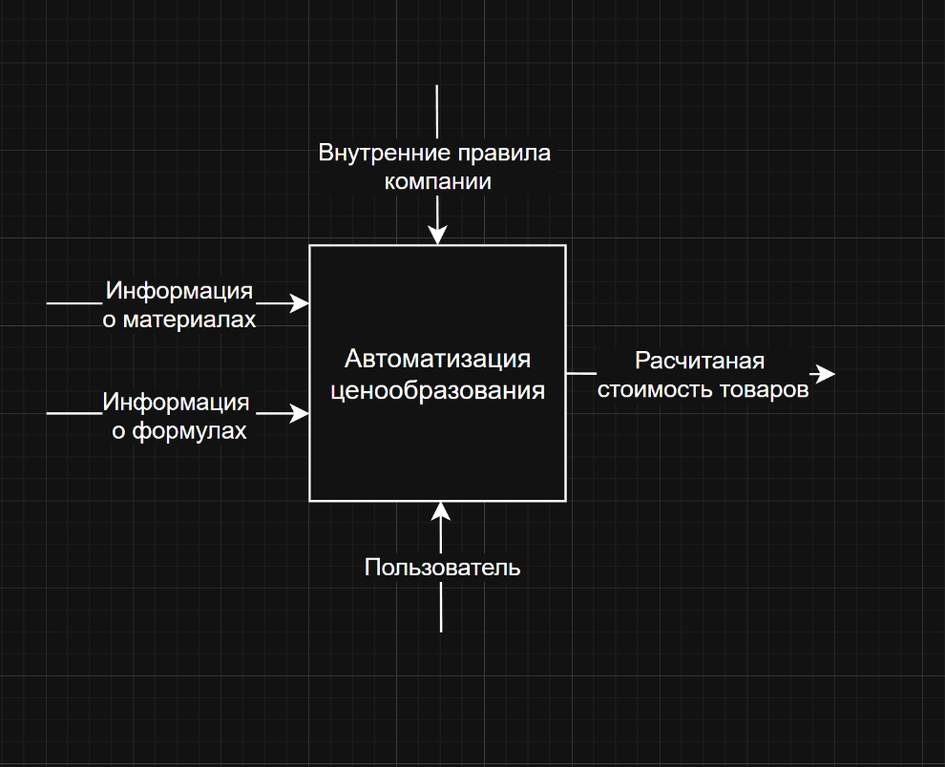
Рисунок 1 – диаграмма IDEF0
Входы - данные, поступающие в систему для обработки. К ним относятся информация о материалах (наименования, цены, единицы измерения) и информация о формулах (математические выражения с плейсхолдерами). Оба вида данных вводятся пользователями в процессе работы с системой и в дальнейшем используются при выполнении расчётов.
Управление - ограничения, регулирующие выполнение функции. Управляющим воздействием являются внутренние правила компании: регламенты ценообразования, требования к структуре данных, а также правила, реализованные непосредственно в системе - уникальность наименований, обязательность полей, правила каскадного удаления и ролевые ограничения доступа.
Механизм - ресурсы, посредством которых реализуется функция. В данном случае механизмом выступает пользователь - сотрудник организации, взаимодействующий с системой через клиентское приложение и инициирующий все операции со справочниками и расчётами.
Выход - результат функции. Выходом системы является рассчитанная стоимость товаров или услуг - итоговая сумма, вычисленная по выбранной формуле с подставленными значениями материалов и сохранённая для последующего просмотра и повторного использования.

SWOT-анализ текущего состояния
SWOT-анализ представляет собой метод стратегической оценки, позволяющий выявить внутренние сильные и слабые стороны разрабатываемой системы, а также внешние возможности и угрозы, которые могут повлиять на её практическую ценность и конкурентоспособность.
Сильные стороны (Strengths). Ключевым преимуществом системы является автоматическая актуализация расчётов: стоимость пересчитывается при каждом открытии, поэтому изменение цены материала мгновенно отражается во всех связанных расчётах без ручного вмешательства. Гибкая ролевая модель позволяет администратору самостоятельно настраивать права доступа сотрудников, не привлекая разработчика. Система полностью самодостаточна в настройке: бизнес-логика - формулы, материалы и их группировка - конфигурируется через пользовательский интерфейс.
Слабые стороны (Weaknesses). Система ориентирована исключительно на расчёт стоимости и не ведёт складского учёта: наличие, остатки и движение материалов в её компетенцию не входят. Развёртывание требует собственной серверной инфраструктуры клиента - облачного варианта не предусмотрено. Кроме того, удаление материала, задействованного в существующем расчёте, делает этот расчёт невычислимым до тех пор, пока пользователь не выберет замену.
Возможности (Opportunities). Основная целевая аудитория - малый и средний бизнес, по-прежнему ведущий расчёты вручную в электронных таблицах, - представляет собой обширный и слабо автоматизированный рынок. Хранение данных на сервере самого клиента, а не у стороннего поставщика, является конкурентным преимуществом в условиях растущей озабоченности безопасностью корпоративных данных. Многоуровневая архитектура на основе паттерна Repository оставляет возможность для последующей интеграции с внешними системами - ERP, CRM - без переработки ядра.
Угрозы (Threats). Основную конкурентную угрозу представляют универсальные решения: электронные таблицы с широкой базой пользователей и комплексные учётные системы с развитой экосистемой. Дополнительным риском является изменение бизнес-процессов клиента: при существенном пересмотре логики ценообразования может потребоваться значительная переработка формул или расширение функциональности системы.

Анализ аналогов и конкурентов
При выборе подхода к разработке был проведён анализ существующих решений, способных частично или полностью закрыть потребность в автоматизированном расчёте стоимости.
Электронные таблицы (Microsoft Excel, Google Sheets). Наиболее распространённый инструмент для расчётов в малом бизнесе. Обладает высокой гибкостью и нулевым порогом входа, однако имеет принципиальные ограничения: отсутствие централизованного хранилища данных приводит к тому, что каждый сотрудник работает с собственной копией файла с потенциально устаревшими ценами. Разграничение доступа не предусмотрено. При росте числа позиций формулы становятся трудноподдерживаемыми. Совместное редактирование конфликтует с целостностью данных.
Комплексные ERP-системы (1С:Предприятие, SAP). Обеспечивают полный охват бизнес-процессов предприятия, включая складской учёт, бухгалтерию и управление персоналом. Однако высокая стоимость лицензирования и внедрения, необходимость длительного обучения персонала и избыточная функциональность делают подобные решения нецелесообразными для организаций, которым требуется только расчёт стоимости. Кастомизация расчётных формул в таких системах, как правило, требует привлечения сертифицированных специалистов.
Сметные программы (Гранд-Смета, Турбосметчик). Узкоспециализированные инструменты, ориентированные на строительную отрасль. Поддерживают нормативные базы и отраслевые стандарты, однако жёстко привязаны к строительной специфике и не применимы в других сферах. Перенастройка под произвольную предметную область не предусмотрена.
Онлайн-конфигураторы и калькуляторы. Существуют SaaS-решения для расчёта стоимости заказов (например, в производстве мебели, полиграфии). Как правило, разрабатываются индивидуально под конкретный бизнес, не предполагают самостоятельной настройки формул пользователем и хранят данные на серверах стороннего провайдера, что создаёт зависимость от поставщика услуги.

Ни один из рассмотренных классов решений не обеспечивает одновременно: гибкой пользовательской настройки расчётных формул, централизованного актуального справочника материалов, ролевого разграничения доступа и хранения данных в инфраструктуре самого клиента. Разрабатываемая система занимает нишу между перегруженными ERP-системами и примитивными таблицами, предлагая специализированный инструмент с низким порогом администрирования и полным контролем над данными.

Обоснование необходимости разработки
Проведённый анализ аналогов демонстрирует, что существующие инструменты не удовлетворяют в полной мере потребностям организаций, деятельность которых предполагает регулярный расчёт стоимости продукции или услуг на основе изменяющихся цен и вариативных формул.
Применение электронных таблиц - наиболее распространённой альтернативы - влечёт за собой децентрализацию данных: каждый сотрудник работает с собственной версией прайс-листа, актуальность которой никем не гарантируется. Отсутствие разграничения прав доступа создаёт риск случайного изменения общих данных. С ростом числа позиций и сотрудников сложность поддержки такого решения возрастает непропорционально.
Внедрение полноценных ERP-систем решает проблему централизации, однако сопряжено с высокими затратами на лицензирование, внедрение и обучение, которые экономически неоправданы для организаций, нуждающихся исключительно в функции расчёта стоимости. Избыточность функциональности подобных решений является самостоятельным операционным бременем.
Отраслевые сметные программы неприменимы за пределами строительной сферы, а индивидуально разработанные онлайн-конфигураторы требуют привлечения сторонних разработчиков при любом изменении логики расчётов и создают зависимость от внешнего поставщика услуги.
Таким образом, необходимость разработки специализированной системы обусловлена совокупностью неудовлетворённых требований: централизованное хранение и актуализация справочника материалов, гибкая пользовательская настройка расчётных формул без участия разработчика, ролевое разграничение доступа с произвольно настраиваемым набором прав, автоматический пересчёт стоимости по актуальным ценам при каждом обращении к сохранённому расчёту, а также полный контроль организации над собственными данными без передачи их сторонним поставщикам. Перечисленные требования в совокупности не реализуются ни одним из существующих готовых решений, что делает разработку целевой системы обоснованной и практически значимой.

Экономическое обоснование (ROI)
Экономическое обоснование разработки строится на сопоставлении затрат на создание системы с экономическим эффектом от её внедрения.
Оценка затрат на разработку. Объём разработанного программного обеспечения составляет порядка 18 000 строк кода (18 KLOC), распределённых между серверной частью, веб-клиентом, настольным клиентом и тестами. Оценка трудозатрат по модели COCOMO Basic (органический режим) даёт значение около 50 человеко-месяцев при привлечении команды из 4–5 разработчиков на срок около 11 месяцев. Фактические затраты при разработке одним специалистом с применением современного технологического стека составили порядка 2 человеко-месяцев, что демонстрирует высокую производственную эффективность выбранных инструментов и архитектурных решений.
Оценка эффекта от внедрения. Экономический эффект от внедрения системы формируется по нескольким направлениям. Во-первых, сокращение трудозатрат на выполнение расчётов: ручной расчёт стоимости с актуализацией цен занимает значительное время сотрудника, тогда как система выполняет пересчёт мгновенно при каждом обращении. Во-вторых, снижение потерь от ошибок: расчёты, выполненные по устаревшим ценам или с арифметическими ошибками, могут приводить к занижению стоимости и прямым финансовым потерям. В-третьих, экономия на альтернативных решениях: лицензирование и внедрение комплексных ERP-систем для аналогичных задач обходится значительно дороже как в части первоначальных затрат, так и в части ежегодного обслуживания.
Оценка ROI. При допущении, что система используется организацией с 5–10 сотрудниками, выполняющими расчёты регулярно, и позволяет сэкономить в среднем 1–2 часа рабочего времени в день на одного пользователя, ежемесячная экономия в денежном выражении превышает стоимость разработки уже в первые месяцы эксплуатации. С учётом отсутствия лицензионных платежей (система разворачивается на инфраструктуре клиента) и минимальных затрат на сопровождение срок окупаемости разработки составляет, по оценке, не более 3–6 месяцев активной эксплуатации, что соответствует высокому показателю возврата инвестиций для проектного программного обеспечения подобного класса.

Проектная часть

Модель требований к ПО

Use Case диаграмма
Диаграмма вариантов использования (Use Case Diagram) построена в нотации UML и описывает функциональные возможности системы с точки зрения взаимодействия с ней внешних участников.
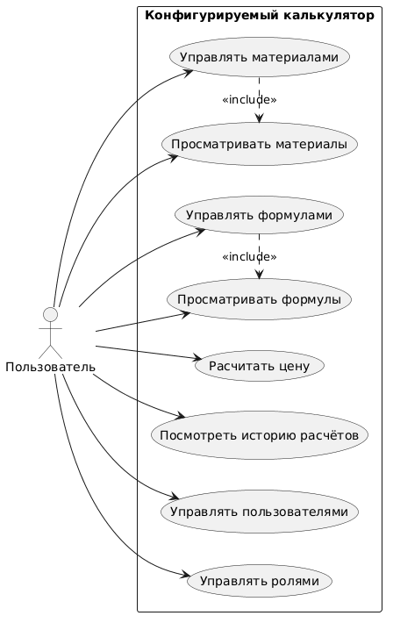
Рисунок 2 – Use Case диаграмма
Актор. В системе определён единственный актор - Пользователь, представляющий любого авторизованного сотрудника организации. Особого внимания заслуживает архитектурное решение, обусловившее наличие единственного актора. В классических системах с фиксированным набором ролей каждая роль выносится как отдельный актор - администратор, менеджер, оператор и т.д. В данной системе роли не фиксированы на уровне кода: администратор организации самостоятельно создаёт произвольные роли и формирует для каждой из них индивидуальный набор прав. Состав ролей, их названия и полномочия определяются в процессе эксплуатации и могут быть изменены в любой момент без вмешательства разработчика. Следовательно, на этапе проектирования системы невозможно заранее перечислить конкретных акторов - они не известны и не фиксированы. По этой причине все пользователи системы представлены единым актором, а разграничение доступа к конкретным вариантам использования реализуется не средствами диаграммы, а динамически - через назначенные роли и проверку прав во время выполнения.
Варианты использования. Все восемь вариантов использования расположены внутри границы системы «Конфигурируемый калькулятор» и сгруппированы по функциональным областям.
Работа со справочником материалов представлена двумя вариантами: UC-003 «Просматривать материалы» охватывает просмотр и фильтрацию списка; UC-004 «Управлять материалами» включает создание, редактирование и удаление материалов и их групп. Между ними установлена связь «include»: управление материалами всегда предполагает их просмотр как неотъемлемую часть сценария.
Аналогичная структура применена к справочнику формул: UC-006 «Просматривать формулы» и UC-005 «Управлять формулами» связаны отношением «include» по той же логике.
Расчётная функциональность представлена вариантами UC-007 «Рассчитать цену» - создание нового расчёта на основе формулы с заполнением позиций и вычислением итоговой суммы - и UC-008 «Посмотреть историю расчётов» - просмотр сохранённых расчётов с автоматическим пересчётом по актуальным ценам.
Административная функциональность включает UC-002 «Управлять пользователями» - создание и удаление учётных записей - и UC-009 «Управлять ролями» - формирование ролей с произвольно настраиваемым набором прав доступа.

Спецификация прецедентов
Для каждого варианта использования составлена формальная спецификация, описывающая актора, предусловия, постусловия, основной и альтернативные потоки событий, а также исключительные ситуации.
UC-002 «Управлять пользователями» доступен пользователю с правами на создание или удаление учётных записей. Основной поток предусматривает переход на страницу пользователей, заполнение формы с именем, фамилией, логином, паролем и опциональным назначением роли, после чего система валидирует данные и создаёт учётную запись. Альтернативный поток - удаление: пользователь нажимает «Удалить», система запрашивает подтверждение и удаляет запись. Учётная запись супер-администратора защищена от удаления как на уровне интерфейса, так и триггером на уровне базы данных. Исключение: занятый логин вызывает ошибку валидации.
UC-003 «Просматривать материалы» доступен при наличии права просмотра материалов. Система отображает таблицу с полями «Название», «Группа», «Цена», «Единица измерения». Пользователь может фильтровать список по группе через левую панель и дополнительно искать по названию. Исключений нет, состояние системы не изменяется.
UC-004 «Управлять материалами» включает UC-003 и требует соответствующих прав на создание, редактирование или удаление. Основной поток создания: пользователь заполняет модальную форму с названием, ценой, единицей измерения и группой; при необходимости создаёт новую группу через вложенное модальное окно. При редактировании форма открывается с заполненными полями. При удалении материала связанные расчёты сохраняются, однако становятся невычислимыми. Управление группами вынесено в отдельный поток: при удалении группы пользователь выбирает стратегию - удалить вместе с материалами, перенести в группу по умолчанию или перенести в другую группу. Исключения: неуникальное название и отрицательная цена вызывают ошибки валидации.
UC-005 «Управлять формулами» включает UC-006. Формула задаётся выражением с именованными плейсхолдерами: {название_группы} подставляет материал из соответствующей группы, {const} - числовое значение. При удалении формулы все связанные расчёты удаляются каскадно; система предупреждает об этом перед подтверждением. Управление группами формул аналогично UC-004.
UC-006 «Просматривать формулы» отображает таблицу с полями «Название», «Группа», «Выражение» с фильтрацией по группе и поиском по названию. Состояние системы не изменяется.
UC-007 «Рассчитать цену» требует наличия хотя бы одной формулы в системе. Пользователь создаёт расчёт, выбирает базовую формулу, после чего система отображает превью выражения. Для каждого плейсхолдера {группа} пользователь выбирает конкретный материал из соответствующей группы и вводит количество; для каждого {const} - числовое значение. Итоговая сумма вычисляется в реальном времени. При редактировании существующего расчёта форма открывается с ранее выбранными значениями. Если материал был удалён, соответствующая позиция подсвечивается предупреждением, а итоговая сумма не отображается до замены позиции.
UC-008 «Посмотреть историю расчётов» доступен при наличии права просмотра расчётов. Система отображает список сохранённых расчётов с полями «Название», «Группа формулы», «Стоимость». При открытии любого расчёта стоимость автоматически пересчитывается по актуальным ценам материалов, а форма отображается в режиме только для чтения.
UC-009 «Управлять ролями» позволяет создавать роли с произвольным набором прав, сгруппированных по функциональным областям: материалы, формулы, расчёты, роли и пользователи. Для каждой области доступны отдельные права на просмотр, создание, редактирование и удаление. При удалении роли пользователи, которым она была назначена, теряют все права доступа, однако сохраняют возможность входа в систему. Исключение: неуникальное название роли вызывает ошибку валидации.

Глоссарий терминов
В рамках проекта сформирован глоссарий предметной области, устанавливающий однозначные определения ключевых терминов, используемых в проектной документации и в интерфейсе системы.
Пользователь - лицо, взаимодействующее с системой посредством клиентского приложения; доступные функции определяются назначенной ролью.
Администратор - пользователь, обладающий полным набором прав доступа; его учётная запись защищена от удаления на уровне приложения и базы данных.
Материал - сущность, отражающая единицу из предметной области бизнеса; хранит название, цену и единицу измерения; используется в формулах и влияет на итоговую стоимость расчёта.
Группа материалов - логическое объединение материалов, предназначенное для структурирования справочника и упрощения навигации.
Формула - параметризованное математическое выражение с именованными плейсхолдерами, на основе которого пользователь создаёт расчёт, подставляя конкретные материалы и числовые значения.
Группа формул - логическое объединение формул для удобства навигации и фильтрации.
Плейсхолдер - именованная переменная внутри выражения формулы вида {название_группы} или {const}; при создании расчёта заменяется соответственно конкретным материалом из указанной группы или числовым значением.
Расчёт - формула, полностью заполненная конкретными значениями; представляет вычисленную стоимость продукта или услуги и сохраняется в системе для повторного использования.
Позиция - строка внутри расчёта, связывающая один плейсхолдер формулы с выбранным материалом и его количеством либо с введённым числом для {const}.
Невычислимый расчёт - расчёт, в котором одна или несколько позиций содержат удалённый материал; итоговая стоимость такого расчёта не может быть определена до замены недостающих позиций.
Пересчёт - автоматическое вычисление итоговой стоимости расчёта по актуальным ценам материалов, выполняемое при каждом открытии сохранённого расчёта.
Роль - именованный набор прав доступа, назначаемый пользователю администратором.
Права доступа - разрешения, определяющие, какие операции (просмотр, создание, редактирование, удаление) пользователь вправе выполнять в каждой функциональной области системы.
Конфигуратор формул - модальное окно, позволяющее составлять или редактировать формулы.
Конфигуратор материалов - модальное окно, позволяющее создавать или редактировать материалы.
Окно расчёта - модальное окно, позволяющее просматривать, заполнять или редактировать информацию о расчёте.
Список - страница, отображающая все имеющиеся материалы, формулы или расчёты с возможностью фильтрации по группам и поиска по названию.
Экземпляр системы - изолированное развёртывание приложения на сервере отдельного клиента, не имеющее общих данных с другими развёртываниями.
Аутентификация - процесс проверки личности пользователя при входе в систему по логину и паролю.
Валидация - проверка корректности данных, введённых пользователем, перед их сохранением в системе.
Инициализация системы - первоначальная настройка нового экземпляра, в ходе которой создаётся учётная запись суперпользователя.

Модель предметной области

Domain model (Диаграмма классов)
Доменная модель представлена в виде диаграммы классов UML и описывает ключевые сущности предметной области системы и связи между ними. Модель охватывает две независимые подсистемы - справочно-расчётную и управления доступом - связанные через сущность пользователя.
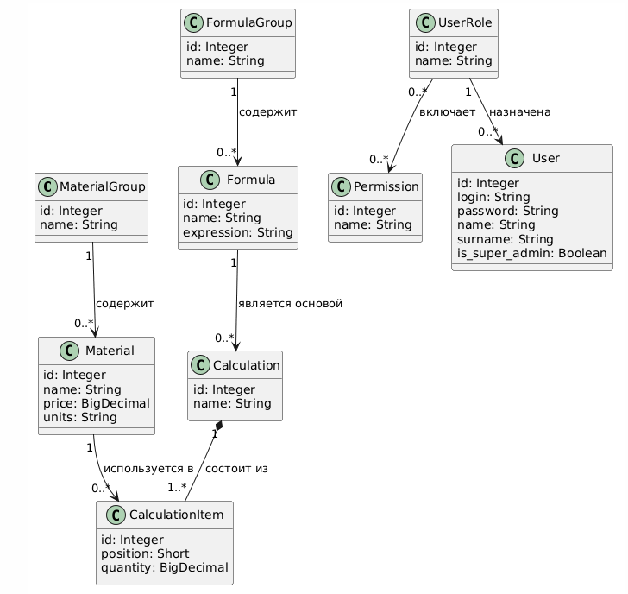
Рисунок 3 – диаграмма классов

Описание сущностей и атрибутов
MaterialGroup - группа материалов. Содержит атрибуты: «id» (целочисленный идентификатор) и «name» (название группы).
Material - единица справочника материалов. Содержит атрибуты: «id» (идентификатор), «name» (название), «price» (цена, тип «BigDecimal» для точного представления денежных значений), «units» (единица измерения).
FormulaGroup - группа формул. Содержит атрибуты: «id» (идентификатор) и «name» (название группы).
Formula - расчётная формула. Содержит атрибуты: «id» (идентификатор), «name» (название), «expression» (строковое представление математического выражения с плейсхолдерами).
Calculation - расчёт на основе формулы. Содержит атрибуты: «id» (идентификатор) и «name» (название расчёта). Итоговая стоимость не хранится как атрибут - она вычисляется динамически при каждом открытии.
CalculationItem - позиция расчёта. Содержит атрибуты: «id» (идентификатор), «position» (порядковый номер позиции, тип «Short»), «quantity» (количество или числовое значение для «{const}», тип «BigDecimal»).
Permission - атомарное право доступа. Содержит атрибуты: «id» (идентификатор) и «name» (системное наименование права, например «Материалы: Просмотр»).
UserRole - роль пользователя. Содержит атрибуты: «id» (идентификатор) и «name» (название роли). Связана с набором прав через промежуточную таблицу.
User - пользователь системы. Содержит атрибуты: «id» (идентификатор), «login» (уникальный логин), «password» (хешированный пароль), «name» (имя), «surname» (фамилия), «is_super_admin» (булев флаг, при значении «true» блокирует удаление учётной записи на уровне приложения и базы данных).

Бизнес-правила
В системе определён ряд бизнес-правил, обеспечивающих целостность данных и корректность поведения при выполнении операций.
Правила расчёта стоимости. Итоговая стоимость не хранится в базе данных - она вычисляется динамически при каждом открытии расчёта по актуальным ценам материалов, что исключает необходимость ручного обновления.
Правила целостности расчётов. Удаление формулы каскадно удаляет все расчёты на её основе. Удаление материала не удаляет расчёт, но переводит его в невычислимое состояние: итоговая сумма не отображается до замены всех позиций с удалёнными материалами, которые подсвечиваются предупреждением в интерфейсе.
Правила уникальности. Логин пользователя, названия материалов, формул и ролей должны быть уникальными в рамках экземпляра системы. Нарушение вызывает ошибку валидации.
Правила валидации данных. Цена материала не может быть отрицательной. Поля названия и группы обязательны при создании материала и формулы.
Правила управления доступом. Пользователь без назначенной роли может войти в систему, но не имеет доступа ни к одной функции. Доступность операций определяется исключительно набором прав назначенной роли.
Защита администратора. Учётная запись с флагом «is_super_admin = true» не может быть удалена. Защита реализована на двух уровнях: кнопка удаления скрыта в интерфейсе, а триггер на уровне БД блокирует операцию даже при прямом обращении к базе данных.
Изоляция данных. Каждый экземпляр системы развёртывается отдельно для конкретной организации; данные разных клиентов не пересекаются.

Архитектурное проектирование

Выбор архитектурного стиля
В качестве архитектурного стиля для системы выбрана Enterprise-адаптация паттерна PCMEF (Presentation - Control - Mediator - Entity - Foundation). Паттерн предписывает строгое разделение системы на слои с однонаправленными зависимостями: каждый слой взаимодействует только со смежным нижним, что обеспечивает слабую связанность и независимость компонентов.
Выбор PCMEF обусловлен необходимостью поддержки двух типов клиентов - настольного (JavaFX) и веб-приложения (React) - при единой серверной логике. Классический PCMEF предполагает размещение всех слоёв в одном процессе, однако в данном проекте применена Enterprise-адаптация: слои Control, Mediator, Entity и Foundation централизованы на сервере, тогда как слой Presentation физически распределён между клиентскими приложениями. Единой точкой интеграции для обоих клиентов служит REST API поверх HTTPS с данными в формате JSON.
Слабая связанность обеспечивается через явные интерфейсы-контракты на границах слоёв: контроллеры взаимодействуют с сервисами через соответствующие интерфейсы, не завися от конкретных реализаций; сервисы обращаются к базе данных исключительно через интерфейсы репозиториев. Это позволяет подменять реализации независимо и тестировать каждый слой изолированно.
Диаграмма пакетов PCMEF
Диаграмма пакетов отображает физическое распределение компонентов системы по слоям PCMEF и узлам развёртывания.
Система состоит из трёх физических узлов: сервера на Spring Boot, Desktop-клиента на JavaFX и веб-клиента в браузере.
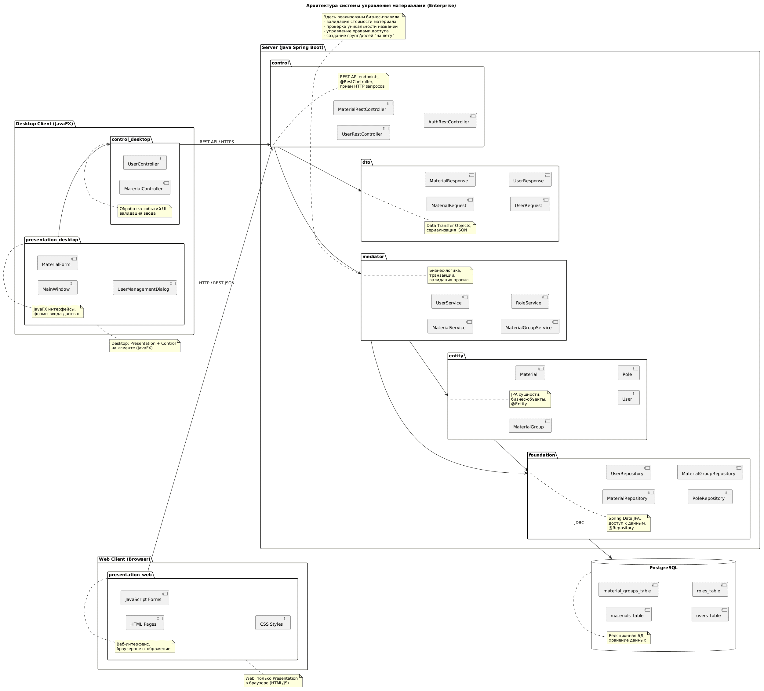
Рисунок 4 – диаграмма пакетов
Desktop-клиент содержит два пакета: presentation_desktop с JavaFX-формами (MainWindow, MaterialForm, UserManagementDialog) и control_desktop с контроллерами (MaterialController, UserController), обрабатывающими события UI и выполняющими валидацию ввода. Взаимодействие с сервером осуществляется по REST API через HTTPS.
Веб-клиент содержит только пакет presentation_web - HTML-страницы, JavaScript-формы и CSS-стили. Слой Control в веб-клиенте отсутствует: запросы направляются напрямую к серверным REST-контроллерам по HTTPS/JSON.
Сервер содержит пять пакетов. Пакет control - REST-контроллеры (MaterialRestController, UserRestController, AuthRestController), принимающие HTTPS-запросы от обоих клиентов. Пакет dto - объекты передачи данных (MaterialRequest, MaterialResponse, UserRequest, UserResponse) для сериализации JSON. Пакет mediator - сервисы (MaterialService, UserService, MaterialGroupService, RoleService), реализующие бизнес-логику и транзакции. Пакет entity - JPA-сущности (Material, MaterialGroup, User, Role). Пакет foundation - репозитории (MaterialRepository, UserRepository, MaterialGroupRepository, RoleRepository), взаимодействующие с PostgreSQL через JDBC.
Зависимости направлены строго сверху вниз: control → dto → mediator → entity → foundation → PostgreSQL. Циклические зависимости между пакетами отсутствуют.

Описание слоев и их ответственности
Presentation - слой пользовательского интерфейса. В Desktop-клиенте представлен JavaFX-формами и диалоговыми окнами; в веб-клиенте - HTML-страницами, React-компонентами и CSS-стилями. Отвечает исключительно за отображение данных и передачу пользовательских действий в слой Control. Бизнес-логика в этом слое отсутствует.
Control - слой обработки запросов. В Desktop-клиенте представлен локальными контроллерами JavaFX, обрабатывающими события UI и формирующими HTTPS-запросы к серверу. На сервере представлен REST-контроллерами («@RestController»), принимающими входящие запросы, выполняющими базовую валидацию входных данных и делегирующими обработку слою Mediator. Не содержит бизнес-логики.
DTO - дополнительный слой объектов передачи данных, введённый в Enterprise-адаптации. Отделяет внутренние JPA-сущности от структур JSON-запросов и ответов, предотвращая утечку деталей реализации наружу через API.
Mediator - слой бизнес-логики. Представлен сервисами («@Service»). Реализует бизнес-правила, управляет транзакциями, выполняет проверку уникальности, контролирует права доступа и применяет стратегии каскадного удаления. Взаимодействует с нижними слоями исключительно через интерфейсы репозиториев.
Entity - слой доменных объектов. Представлен JPA-сущностями («@Entity»), описывающими структуру данных предметной области и их маппинг на таблицы базы данных через аннотации «@Table», «@Column», «@ManyToOne» и другие.
Foundation - слой доступа к данным. Представлен репозиториями («@Repository») на основе Spring Data JPA. Транслирует объектные операции в SQL-запросы к PostgreSQL через Hibernate. Верхние слои не имеют прямого доступа к базе данных в обход этого слоя.
Database - PostgreSQL, реляционная СУБД. Хранит все данные системы. На уровне БД реализованы дополнительные ограничения целостности: триггер защиты супер-администратора от удаления и внешние ключи с каскадными правилами.

Архитектурные решения (ADR)
ADR-001. Enterprise-адаптация PCMEF. Требование поддержки двух типов клиентов при единой бизнес-логике исключало монолитную компоновку. Слои Control, Mediator, Entity и Foundation централизованы на сервере; Presentation распределён между клиентами. Новые типы клиентов добавляются без изменения серверной логики.
ADR-002. REST API как единая точка интеграции. Клиенты взаимодействуют с сервером исключительно через REST API поверх HTTPS/JSON. Введён слой DTO для отделения API-контрактов от внутренних JPA-сущностей. Клиенты полностью изолированы от деталей реализации сервера.
ADR-003. Интерфейсы-контракты на границах слоёв. Все зависимости между слоями реализованы через явные интерфейсы («IUserService», «IMaterialService», «IUserRepository» и др.). Каждый слой тестируется изолированно с подменой зависимостей через моки.
ADR-004. Конфигурируемые роли вместо фиксированных. Фиксированный набор ролей потребовал бы участия разработчика при любом изменении прав доступа. Роли создаются администратором в интерфейсе с произвольным набором прав; проверка выполняется в runtime.
ADR-005. Стоимость расчёта как вычисляемая величина. Итоговая сумма не хранится в базе данных - вычисляется при каждом открытии расчёта. Данные всегда актуальны без логики синхронизации при изменении цен.
ADR-006. Изолированное развёртывание. Вместо многоарендной архитектуры каждый клиент получает отдельный экземпляр системы на собственной инфраструктуре. Полная изоляция данных и отсутствие зависимости от стороннего провайдера.

Проектирование базы данных

ER-диаграмма
ER-диаграмма описывает физическую схему базы данных системы, состоящую из 10 таблиц, сгруппированных в три логических блока.
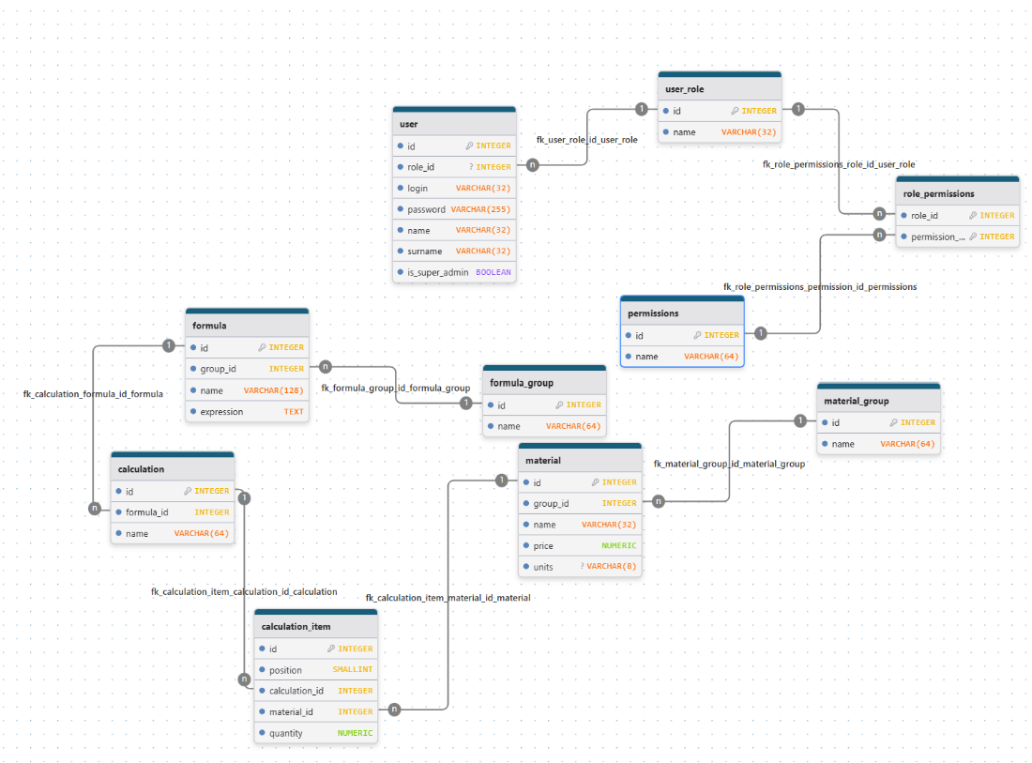
Рисунок 5 – ER-диаграмма
Управление доступом. Таблица «user_role» хранит роли пользователей; таблица «permissions» - атомарные права доступа; связующая таблица «role_permissions» реализует отношение многие-ко-многим между ролями и правами (составной первичный ключ исключает дублирование прав в одной роли). Таблица «user» хранит учётные данные пользователя с опциональной ссылкой на роль: при удалении роли поле «role_id» обнуляется («SET NULL»), пользователь сохраняется, но теряет все права.
Справочник материалов. Таблица «material_group» хранит группы; таблица «material» хранит записи справочника с полями названия, цены («NUMERIC», «CHECK >= 0»), единицы измерения и ссылкой на группу. Удаление группы не каскадируется на материалы («NO ACTION»).
Формулы и расчёты. Таблица «formula_group» хранит группы формул; таблица «formula» - сами формулы с текстовым полем «expression». Удаление группы каскадно удаляет формулы, удаление формулы - расчёты («CASCADE»). Таблица «calculation» хранит расчёт со ссылкой на формулу; таблица «calculation_item» - позиции расчёта со ссылками на материал и количеством («NUMERIC», «CHECK >= 0»). Удаление расчёта каскадно удаляет его позиции; удаление материала позиции не затрагивает - расчёт переходит в невычислимое состояние.

Физическая модель данных
Физическая модель данных описывает структуру таблиц с указанием типов данных, ограничений и индексов.

Таблица «user_role» - роли пользователей: «id» (INTEGER, PK), «name» (VARCHAR(32), UNIQUE NOT NULL).
Таблица «permissions» - атомарные права доступа: «id» (INTEGER, PK), «name» (VARCHAR(64), UNIQUE NOT NULL).
Таблица «role_permissions» - связь ролей и прав: «role_id» (INTEGER, FK → «user_role»), «permission_id» (INTEGER, FK → «permissions»). Составной первичный ключ «(role_id, permission_id)» исключает дублирование прав в роли.
Таблица «user» - пользователи системы: «id» (INTEGER, PK), «role_id» (INTEGER, FK → «user_role», NULL), «login» (VARCHAR(32), UNIQUE NOT NULL), «password» (VARCHAR(255), NOT NULL), «name» (VARCHAR(32), NOT NULL), «surname» (VARCHAR(32), NOT NULL), «is_super_admin» (BOOLEAN, NOT NULL, DEFAULT FALSE).
Таблица «material_group» - группы материалов: «id» (INTEGER, PK), «name» (VARCHAR(64), UNIQUE NOT NULL).
Таблица «material» - справочник материалов: «id» (INTEGER, PK), «group_id» (INTEGER, FK → «material_group»), «name» (VARCHAR(32), UNIQUE NOT NULL), «price» (NUMERIC, NOT NULL, CHECK >= 0), «units» (VARCHAR(8), NULL).
Таблица «formula_group» - группы формул: «id» (INTEGER, PK), «name» (VARCHAR(64), UNIQUE NOT NULL).
Таблица «formula» - формулы: «id» (INTEGER, PK), «group_id» (INTEGER, FK → «formula_group»), «name» (VARCHAR(128), UNIQUE NOT NULL), «expression» (TEXT, NOT NULL).
Таблица «calculation» - расчёты: «id» (INTEGER, PK), «formula_id» (INTEGER, FK → «formula»), «name» (VARCHAR(64), UNIQUE NOT NULL).
Таблица «calculation_item» - позиции расчёта: «id» (INTEGER, PK), «calculation_id» (INTEGER, FK → «calculation»), «material_id» (INTEGER, FK → «material»), «position» (SMALLINT, NOT NULL), «quantity» (NUMERIC, NOT NULL, CHECK >= 0).
Для ускорения часто выполняемых запросов определены индексы: по полю «group_id» в таблицах «material» и «formula», по полю «formula_id» в «calculation», по полю «role_id» в «user», по составному ключу «(calculation_id, material_id)» в «calculation_item».

DDL-скрипты
DDL-скрипт реализован для СУБД PostgreSQL и состоит из двух файлов: основного скрипта создания схемы и скрипта триггеров. Полные тексты скриптов приведены в приложении.
Основной DDL-скрипт создаёт 10 таблиц, сгруппированных в три блока. Для автогенерации первичных ключей используется «GENERATED ALWAYS AS IDENTITY». Все таблицы создаются с условием «IF NOT EXISTS», что позволяет безопасно повторно применять скрипт.
Внешние ключи добавляются отдельными «ALTER TABLE» после создания всех таблиц. Каскадное поведение определено следующим образом: удаление группы формул каскадно удаляет формулы, удаление формулы - расчёты, удаление расчёта - его позиции («ON DELETE CASCADE»). Удаление роли обнуляет ссылку у пользователя («ON DELETE SET NULL»). Удаление материала обнуляет ссылку в позиции расчёта («ON DELETE SET NULL»), переводя расчёт в невычислимое состояние. Удаление группы материалов блокируется («ON DELETE NO ACTION»), если в ней есть материалы - удаление выполняется через отдельную логику в приложении со стратегиями CASCADE, DEFAULT или MOVE.
Скрипт триггеров реализует защиту учётной записи супер-администратора на уровне БД. Триггер «trg_prevent_super_admin_delete» срабатывает перед удалением строки из таблицы «user» и выбрасывает исключение, если флаг «is_super_admin = TRUE». Триггер «trg_prevent_super_admin_flag_change» срабатывает перед обновлением и запрещает сброс флага с «TRUE» на «FALSE». Таким образом, защита администратора работает независимо от приложения - даже при прямом обращении к базе данных.

Детальное проектирование

Диаграммы последовательности
Для ключевых сценариев системы разработаны три диаграммы последовательности в нотации UML. Все диаграммы отражают полный стек вызовов по слоям PCMEF: Presentation → Control → Mediator → Entity → Foundation → Database.
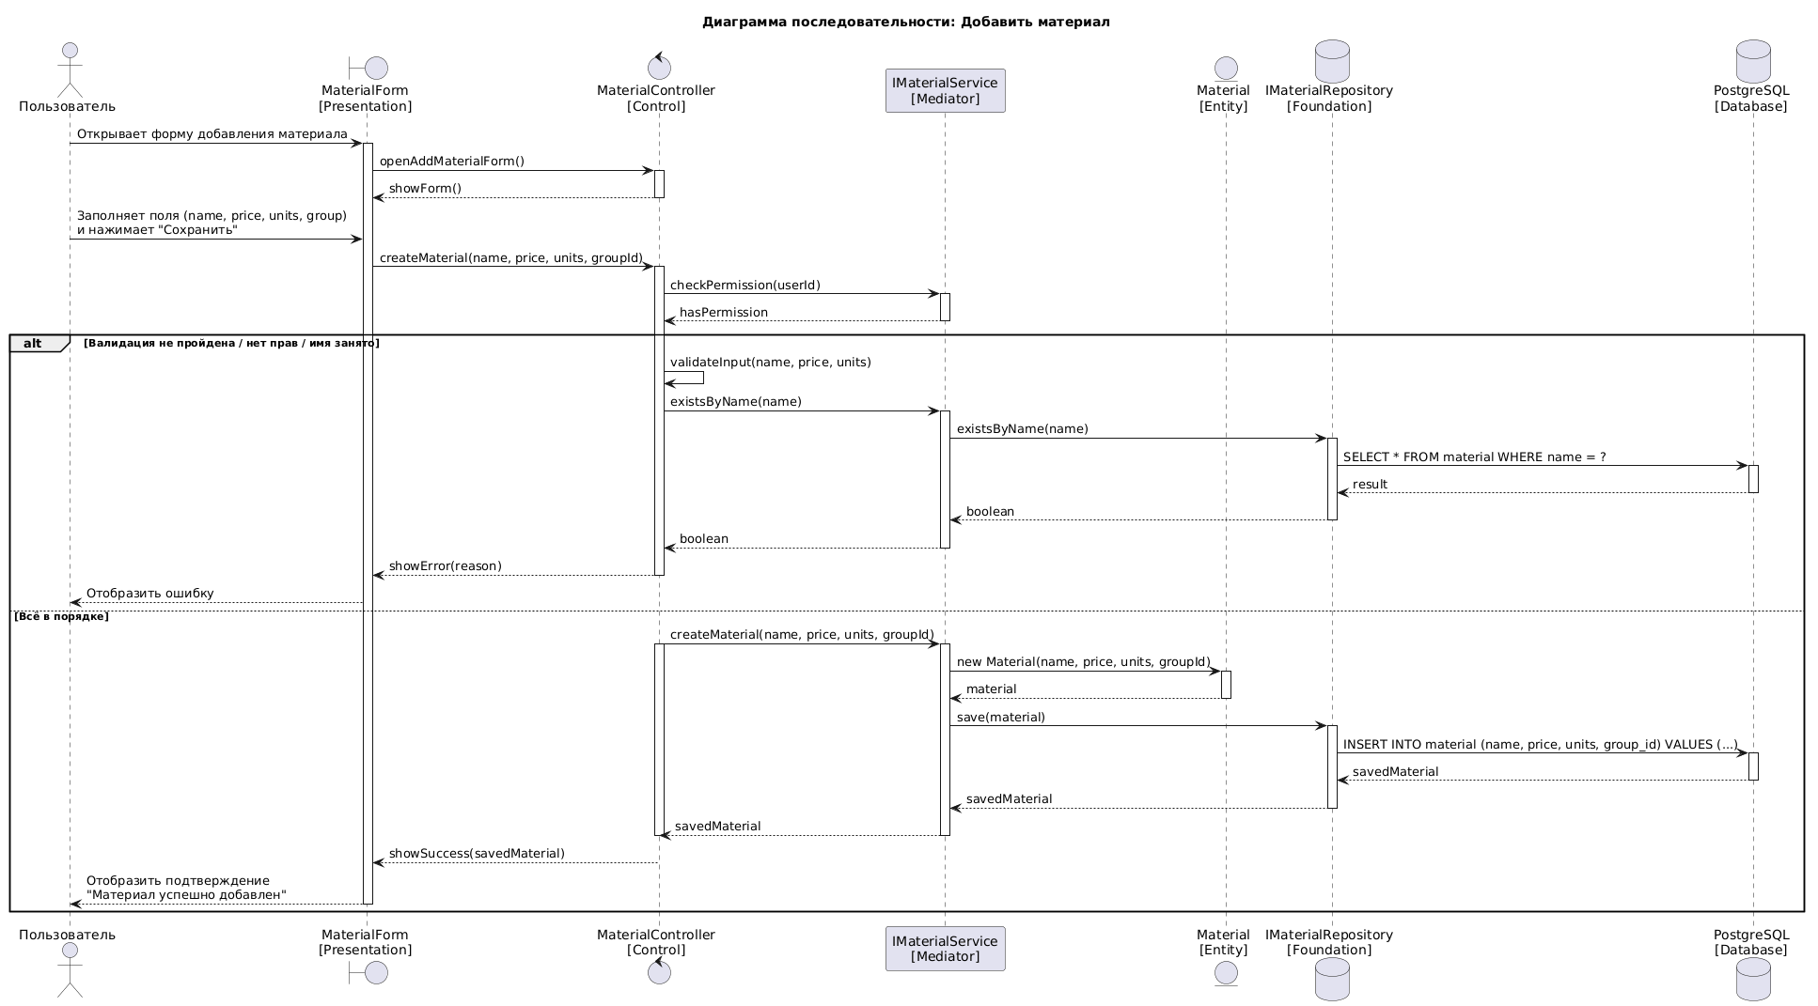
Рисунок 6 – последовательность UC-1 “Добавить материал”
UC-1: Добавить материал. Пользователь открывает форму и заполняет поля (название, цена, единица измерения, группа). Контроллер проверяет наличие права доступа, выполняет валидацию входных данных и проверяет уникальность названия через сервис и репозиторий. При нарушении любого из условий форма возвращает сообщение об ошибке. В случае успеха сервис создаёт объект «Material», сохраняет его через репозиторий («INSERT INTO material») и возвращает подтверждение пользователю.
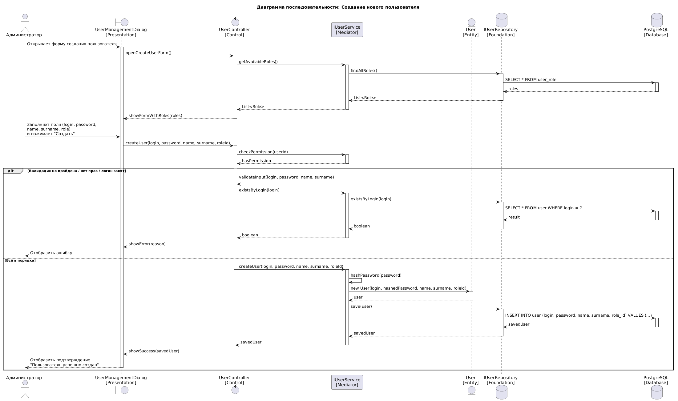
Рисунок 7 – последовательность UC-2 “Создать нового пользователя”

UC-2: Создать нового пользователя. При открытии формы контроллер запрашивает список доступных ролей из БД и передаёт их в форму. После заполнения полей (логин, пароль, имя, фамилия, роль) выполняется проверка прав, валидация и проверка уникальности логина. В случае успеха сервис хеширует пароль, создаёт объект «User» и сохраняет его («INSERT INTO user»).
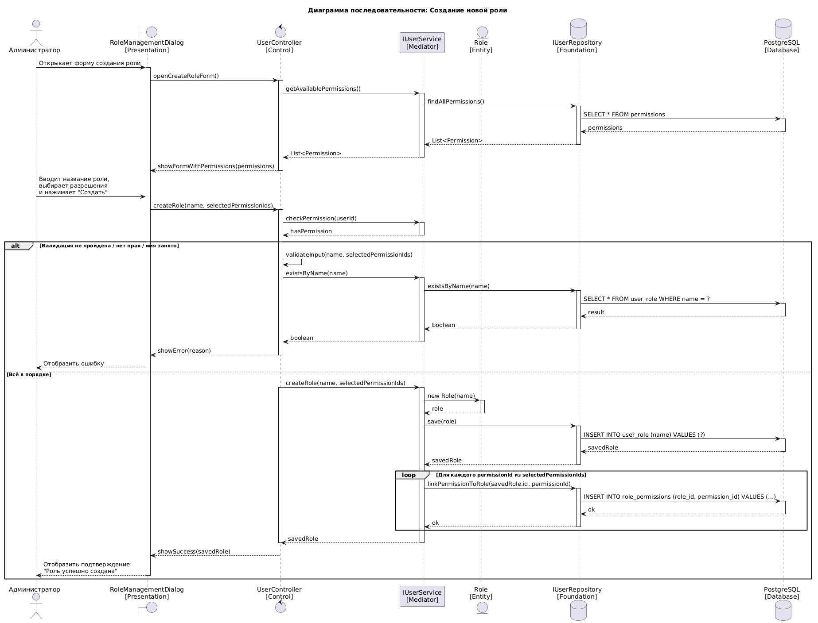
Рисунок 8 – последовательность UC-3 “Создать новую роль”
UC-3: Создать новую роль. При открытии формы загружается полный список доступных прав («SELECT * FROM permissions»). После ввода названия и выбора прав выполняется проверка прав доступа, валидация и проверка уникальности названия роли. В случае успеха сервис создаёт роль («INSERT INTO user_role»), затем в цикле связывает каждое выбранное право с ролью через таблицу «role_permissions» («INSERT INTO role_permissions»).

Диаграммы классов проектирования
Диаграмма классов проектирования является уточнённой версией доменной модели: классы распределены по слоям PCMEF, добавлены интерфейсы-контракты, конкретные реализации и методы, выявленные в ходе анализа диаграмм последовательности.
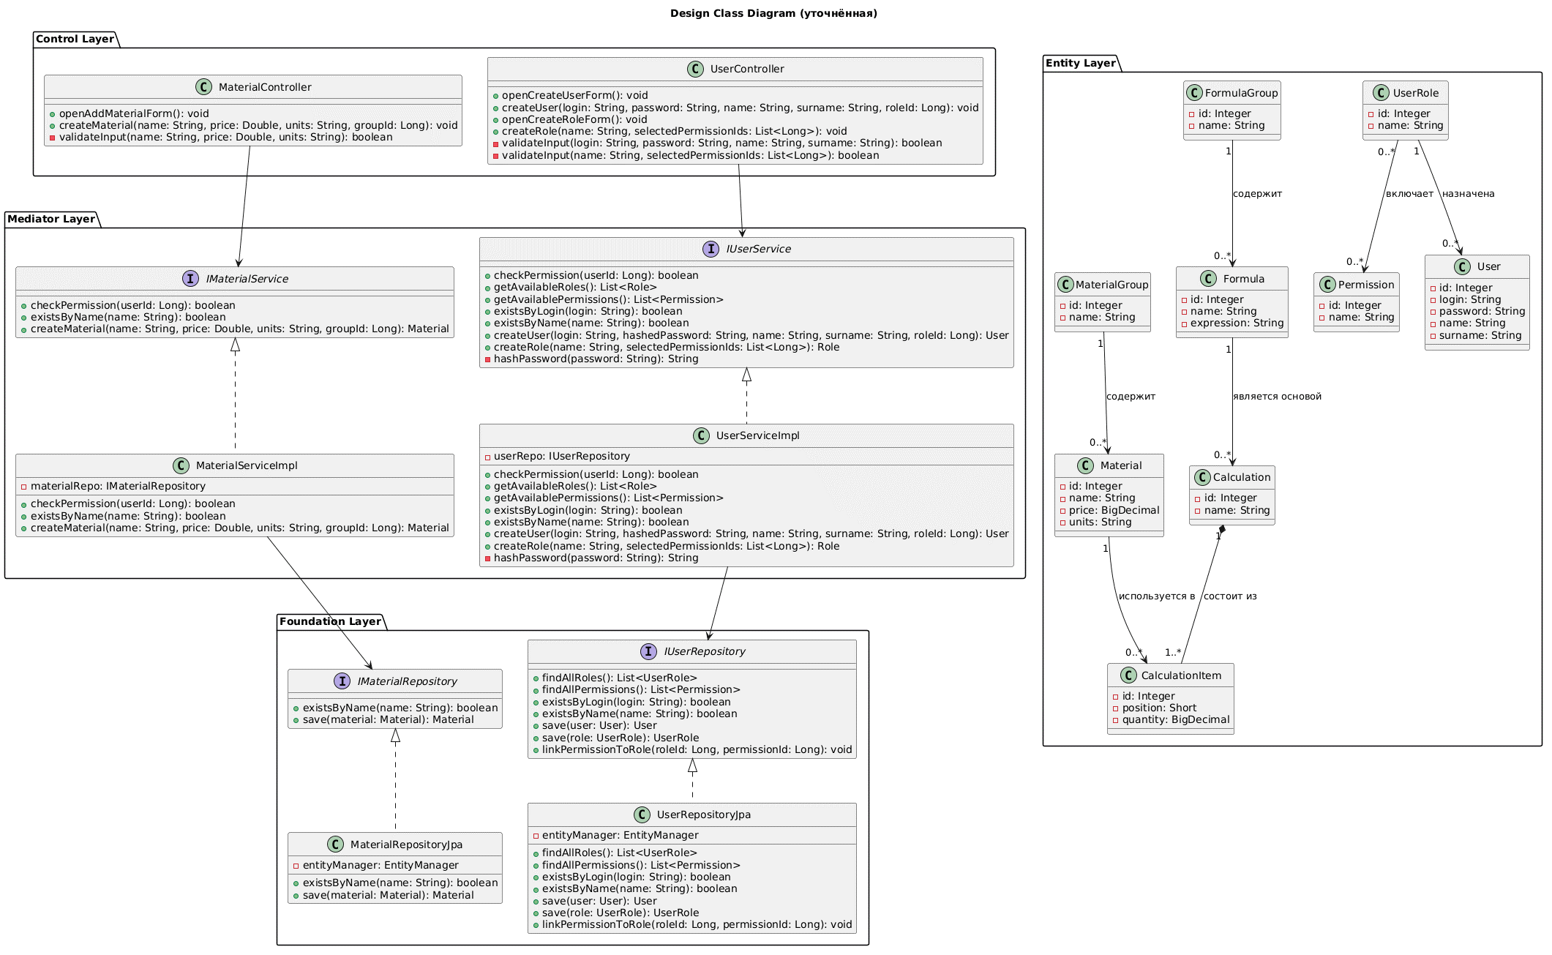
Рисунок 9 – диаграмма классов проектирования
Слой Control содержит два класса. «MaterialController» отвечает за открытие формы добавления материала, приём данных от пользователя и локальную валидацию. «UserController» обеспечивает аналогичную функциональность для создания пользователей и ролей. Оба контроллера зависят от интерфейсов Mediator-слоя, не зная конкретных реализаций.
Слой Mediator представлен парой интерфейс/реализация для каждой сервисной области. Интерфейс «IMaterialService» определяет контракт проверки прав, проверки уникальности и создания материала. «MaterialServiceImpl» реализует этот контракт, делегируя доступ к данным в «IMaterialRepository». Аналогично «IUserService» / «UserServiceImpl» управляют пользователями, ролями и правами, включая хеширование пароля.
Слой Entity содержит девять классов предметной области - «Material», «MaterialGroup», «Formula», «FormulaGroup», «Calculation», «CalculationItem», «User», «UserRole», «Permission» - с атрибутами, соответствующими физической схеме базы данных. Связи между сущностями полностью совпадают с доменной моделью.
Слой Foundation представлен интерфейсами «IMaterialRepository» и «IUserRepository» и их JPA-реализациями «MaterialRepositoryJpa» и «UserRepositoryJpa». Реализации используют «EntityManager» для выполнения запросов к базе данных.

Применение паттернов GoF
В проекте применены три паттерна проектирования GoF (Gang of Four), каждый из которых решает конкретную архитектурную задачу.
Паттерн Builder - построение расчёта. Класс «Calculation» является составным объектом: он включает название, формулу и произвольное количество позиций «CalculationItem». Передача всех параметров через конструктор затрудняет читаемость и увеличивает риск ошибок при пошаговом добавлении позиций. Паттерн Builder реализован в виде вложенного класса «Calculation.Builder» с цепочкой методов «name()», «formula()», «addItem()» и финальным «build()». Это делает процесс создания объекта явным и расширяемым без изменения существующего кода.
Паттерн Proxy - проверка прав доступа. Без применения паттерна проверка прав дублировалась бы в каждом контроллере, нарушая принцип единственной ответственности. Классы «MaterialServiceProxy» и «UserServiceProxy» реализуют соответствующие интерфейсы сервисов и перехватывают вызовы методов: перед делегированием реальной реализации выполняется проверка прав текущего пользователя. Контроллеры получают Proxy вместо прямой реализации сервиса и остаются полностью изолированными от логики авторизации.
Паттерн Decorator - логирование действий. Класс «LoggingUserService» оборачивает «UserServiceImpl», добавляя запись в лог до и после создания пользователей и ролей. Реализация основного сервиса не изменяется; логирование подключается и отключается заменой одной строки при сборке цепочки зависимостей. При необходимости несколько декораторов могут быть выстроены в цепочку: «new LoggingUserService(new UserServiceImpl(userRepo))».

Реализационная часть

Реализация бизнес-логики

Структура проекта
Серверная часть системы («CalculatorBack») реализована на Java 25 с использованием Spring Boot и собирается через Gradle. Исходный код расположен в пакете «ru.denis.Calculator» и организован в соответствии со слоями PCMEF.
Слой Control («Control/») содержит REST-контроллеры: «AuthController», «MaterialController», «FormulaController», «CalculationController», «UserController», а также инфраструктуру безопасности - «JwtService», «UserDetailsServiceImpl» и «SecurityConfig». Контроллеры зависят исключительно от интерфейсов сервисного слоя.
Слой Mediator («Mediator/») разделён на четыре подпакета. «Interfaces/» содержит контракты: «IMaterialService», «IFormulaService», «ICalculationService», «IUserService», «IUserRoleService» и аналогичные для групп. «Impl/» содержит основные реализации сервисов. «Proxy/» содержит прокси-классы, перехватывающие вызовы и проверяющие права через «PermissionChecker». «Decorator/» содержит декораторы, реализующие сквозную функциональность. Вспомогательный класс «FormulaEvaluator» реализует рекурсивный парсер арифметических выражений с поддержкой плейсхолдеров.
Цепочка вызовов при обработке запроса: «Controller → *ServiceProxy → *ServiceDecorator → *ServiceImpl → Repository».
Слой Entity («Entity/») содержит JPA-сущности с аннотациями Lombok. Помимо основных сущностей присутствует «AuditLog» - независимая запись для аудита действий пользователей.
Слой Foundation («Foundation/») содержит Spring Data JPA репозитории, расширяющие «JpaRepository<Entity, Integer>«. Специфические методы объявлены через механизм query derivation без написания SQL вручную.
Слой DTO («Dto/») реализован на Java records. Исходящие «*Dto»-классы формируют API-ответы; входящие «Request/*Request»-классы принимают тела запросов. Слой полностью изолирует API-контракт от JPA-модели.
Десктопный клиент («CalculatorDesktop») и веб-клиент («CalculatorWeb») реализованы как отдельные проекты. Desktop-клиент построен на JavaFX с пакетной структурой «controller/» и «api/», где «ApiClient» инкапсулирует все HTTPS-запросы к серверу. Веб-клиент построен на React с TypeScript, Vite в качестве сборщика и Tailwind CSS для стилизации.

Классы-сущности
Классы-сущности расположены в пакете «ru.denis.Calculator.Entity» и аннотированы «@Entity» (Jakarta Persistence). Геттеры и сеттеры генерируются Lombok-аннотациями «@Getter» / «@Setter». Первичные ключи всех сущностей объявлены с «@GeneratedValue(strategy = GenerationType.IDENTITY)», что соответствует «GENERATED ALWAYS AS IDENTITY» в PostgreSQL.
««Material»» - сущность материала, маппируется на таблицу «material». Поле «name» (VARCHAR(32), уникальное, обязательное), «price» (NUMERIC с ограничением «CHECK >= 0»), «units» (VARCHAR(8), опциональное). Связь с группой - «@ManyToOne(fetch = LAZY)» по внешнему ключу «group_id». На поле «group_id» определён индекс «material_index_0».
««MaterialGroup»» - сущность группы материалов, маппируется на таблицу «material_group». Содержит «id» и уникальное «name».
««Formula»» - сущность формулы. Поля: «name» (VARCHAR(128), уникальное), «expression» (TEXT). Связь с группой - «@ManyToOne(fetch = LAZY)» по «group_id».
««FormulaGroup»» - аналогично «MaterialGroup», маппируется на «formula_group».
««Calculation»» - сущность расчёта. Поле «name» (VARCHAR(64), уникальное). Связь с формулой - «@ManyToOne(fetch = LAZY)» по «formula_id». Связь с позициями - «@OneToMany(mappedBy = "calculation", cascade = CascadeType.ALL)»: удаление расчёта каскадно удаляет все его позиции.
««CalculationItem»» - позиция расчёта. Поля: «position» (SMALLINT), «quantity» (NUMERIC, «CHECK >= 0»). Связь с расчётом - «@ManyToOne(fetch = LAZY)» по «calculation_id»; связь с материалом - «@ManyToOne(fetch = LAZY)» по «material_id» (опциональная: при удалении материала поле обнуляется).
««User»» - сущность пользователя. Поля: «login» (VARCHAR(32), уникальный), «password» (VARCHAR(255), хешированный), «name», «surname» (VARCHAR(32)), «isSuperAdmin» (BOOLEAN, DEFAULT FALSE). Связь с ролью - «@ManyToOne(fetch = LAZY)» по «role_id» (опциональная).
««UserRole»» - сущность роли. Поля: «id», «name» (VARCHAR(32), уникальное). Связь с правами - «@ManyToMany» через таблицу «role_permissions».
««Permission»» - атомарное право доступа. Поля: «id», «name» (VARCHAR(64), уникальное). Набор прав предзаполняется при инициализации системы и не изменяется в runtime.

Слой доступа к данным
Слой доступа к данным расположен в пакете «ru.denis.Calculator.Foundation» и реализован на основе Spring Data JPA. Каждый репозиторий расширяет «JpaRepository<Entity, Integer>«, что обеспечивает стандартный набор CRUD-операций без написания SQL вручную.
В состав слоя входят десять репозиториев: «UserRepository», «UserRoleRepository», «PermissionRepository», «MaterialRepository», «MaterialGroupRepository», «FormulaRepository», «FormulaGroupRepository», «CalculationRepository», «CalculationItemRepository», «AuditLogRepository».
Специфические методы поиска объявляются через механизм query derivation Spring Data - по имени метода без аннотаций и SQL. Например, «findByGroup(group, pageable)» в «MaterialRepository» транслируется в «SELECT * FROM material WHERE group_id = ? LIMIT ? OFFSET ?» автоматически. Аналогично «findByNameContainingIgnoreCase» реализует регистронезависимый поиск по подстроке.
Эндпоинты «GET /materials» и «GET /formulas» поддерживают постраничную выдачу через стандартный механизм Spring Data «Pageable». Контроллер принимает параметры «page», «size» и «sort» (по умолчанию «name,asc»), передаёт «Pageable» через все слои без изменений и возвращает стандартный объект «Page<Dto>« с метаданными пагинации («totalElements», «totalPages», «first», «last»).
Прямой доступ к базе данных из слоёв Control и Mediator исключён архитектурно - все слои выше Foundation взаимодействуют с данными исключительно через интерфейсы репозиториев.

Слой управления
Слой управления расположен в пакете «ru.denis.Calculator.Control» и реализован в виде REST-контроллеров Spring Boot («@RestController»). Контроллеры принимают входящие HTTPS-запросы, десериализуют тела запросов из JSON в объекты «*Request», делегируют обработку в Mediator-слой через интерфейсы сервисов и возвращают клиенту объекты «*Dto», сериализованные обратно в JSON.
В состав слоя входят пять контроллеров. «AuthController» обрабатывает аутентификацию: вход («POST /auth/login»), обновление токена («POST /auth/refresh») и выход («POST /auth/logout»). «MaterialController» реализует CRUD материалов и групп материалов. «FormulaController» - CRUD формул и групп формул. «CalculationController» - CRUD расчётов. «UserController» - управление пользователями и ролями.
Помимо контроллеров в слой входит инфраструктура безопасности. «JwtService» отвечает за генерацию и валидацию JWT-токенов. «UserDetailsServiceImpl» реализует интерфейс Spring Security и загружает пользователя из базы данных по логину. «SecurityConfig» конфигурирует цепочку фильтров: определяет белый список публичных эндпоинтов («/auth/login», «/auth/refresh», Swagger UI), подключает JWT-фильтр и отключает CSRF - это стандартная практика для stateless REST API с токенной аутентификацией, поскольку JWT передаётся вручную в заголовке «Authorization» и недоступен для межсайтовых запросов.
Дополнительно в слой входят «RateLimitFilter» - servlet-фильтр, ограничивающий частоту запросов, и «AuditLoggingAspect» - AOP-аспект, записывающий действия пользователей в таблицу «audit_logs».

Рефакторинг и оптимизация

Статический анализ кода
Для статического анализа кода используется «Checkstyle 10.21.4», интегрированный в Gradle-сборку через одноимённый плагин. Инструмент проверяет соответствие кода стандартам оформления и базовым правилам качества. Запуск выполняется командой «./gradlew checkstyleMain», HTML-отчёт генерируется в «build/reports/checkstyle/main.html».
Конфигурация включает 15 правил: запрет табуляции («FileTabCharacter»), ограничение длины строки до 120 символов («LineLength»), обязательный перевод строки в конце файла («NewlineAtEndOfFile»), соглашения об именовании классов, методов и констант, запрет wildcard-импортов и неиспользуемых импортов, обязательные фигурные скобки («NeedBraces»), порядок модификаторов, ограничение цикломатической сложности метода до 15 и его длины до 80 строк, а также запрет «System.out.print*» в пользу логгера.

По результатам анализа все выявленные замечания устранены: стилистические нарушения исправлены настройкой редактора и ручными правками, вызовы «System.out.print*» заменены на «log.info()». Сборка завершается без ошибок и предупреждений.
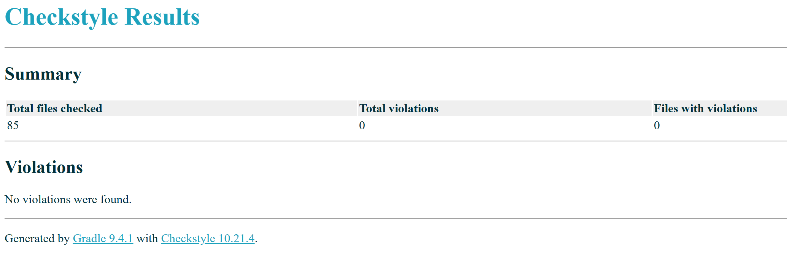
Рисунок 10 – отчет Checkstyle

Применение паттернов (Data Mapper, Identity Map)
В проекте применяются два паттерна из категории архитектурных паттернов источников данных, описанных Мартином Фаулером в «Patterns of Enterprise Application Architecture».
«Data Mapper.» Паттерн предполагает полное разделение между объектами предметной области и базой данных: объекты ничего не знают о схеме хранения, а маппер отвечает за преобразование данных в обе стороны. В проекте роль Data Mapper выполняет Hibernate ORM, используемый через Jakarta Persistence. JPA-аннотации («@Entity», «@Table», «@Column», «@ManyToOne» и др.) описывают маппинг между классами слоя Entity и таблицами PostgreSQL. Сами Entity-классы не содержат SQL и не зависят от деталей хранения - они являются чистыми объектами предметной области. Spring Data JPA дополнительно скрывает детали маппинга за интерфейсами репозиториев, предоставляя методы уровня объектов («save()», «findById()») вместо SQL-запросов.
«Identity Map.» Паттерн гарантирует, что каждая запись базы данных загружается в память не более одного раза за транзакцию: повторный запрос объекта с тем же идентификатором возвращает уже существующий экземпляр, а не создаёт новый. В проекте Identity Map реализован автоматически через кэш первого уровня Hibernate (сессионный кэш). В рамках одной транзакции Hibernate отслеживает все загруженные сущности по идентификатору и при повторном обращении возвращает закэшированный объект без обращения к базе данных. Это исключает дублирование объектов в памяти и предотвращает избыточные запросы при навигации по связям между сущностями.

Оптимизация запросов
В проекте применён ряд мер по оптимизации взаимодействия с базой данных.
«Индексы.» На наиболее часто используемых в условиях фильтрации полях определены индексы: «group_id» в таблицах «material» и «formula» ускоряет выборку по группе, «formula_id» в «calculation» - выборку расчётов по формуле, «role_id» в «user» - выборку пользователей по роли, составной индекс «(calculation_id, material_id)» в «calculation_item» - JOIN при загрузке позиций расчёта.
«Ленивая загрузка.» Все связи между сущностями объявлены с «FetchType.LAZY». Связанные объекты не загружаются из базы данных до момента обращения к ним, что исключает избыточные JOIN-запросы при операциях, не требующих навигации по связям.
«Пагинация.» Эндпоинты списков («GET /materials», «GET /formulas», «GET /calculations») поддерживают постраничную выдачу через Spring Data «Pageable». Вместо загрузки всей таблицы база данных возвращает только запрошенный диапазон записей через «LIMIT» / «OFFSET». Параметры по умолчанию: размер страницы 20 записей, сортировка по «name».
«Query derivation.» Специфические методы выборки объявлены через механизм именования Spring Data без написания SQL вручную. Spring Data транслирует имя метода в оптимальный запрос с учётом переданных параметров - например, «findByGroupAndNameContainingIgnoreCase(group, search, pageable)» генерирует запрос с «WHERE group_id = ? AND LOWER(name) LIKE LOWER(?)» и «LIMIT»/»OFFSET».

Пользовательский интерфейс

Desktop приложение
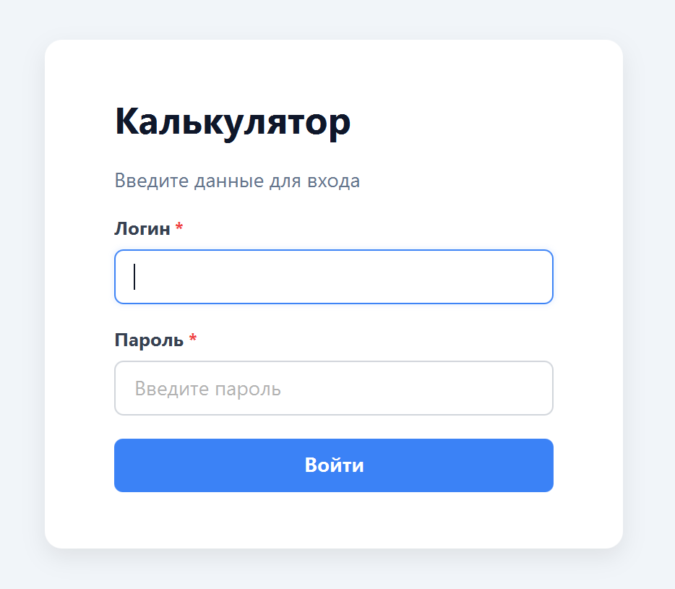
Рисунок 11 – авторизация desktop
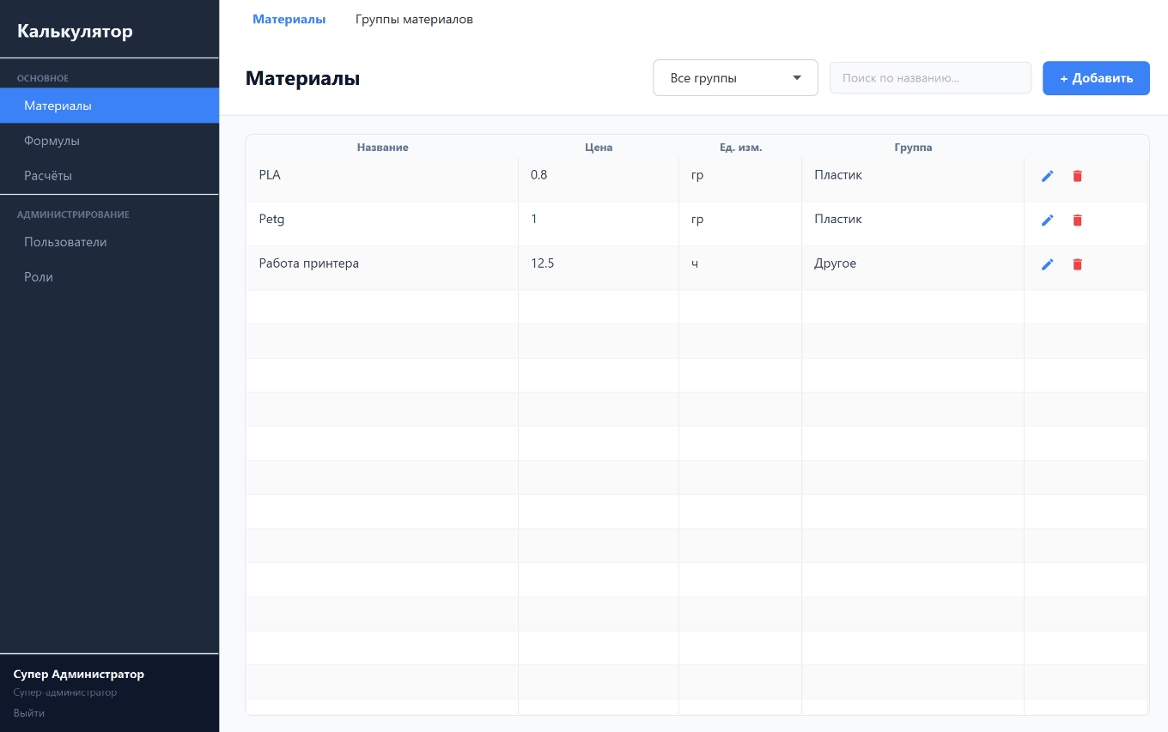
Рисунок 12 – материалы desktop
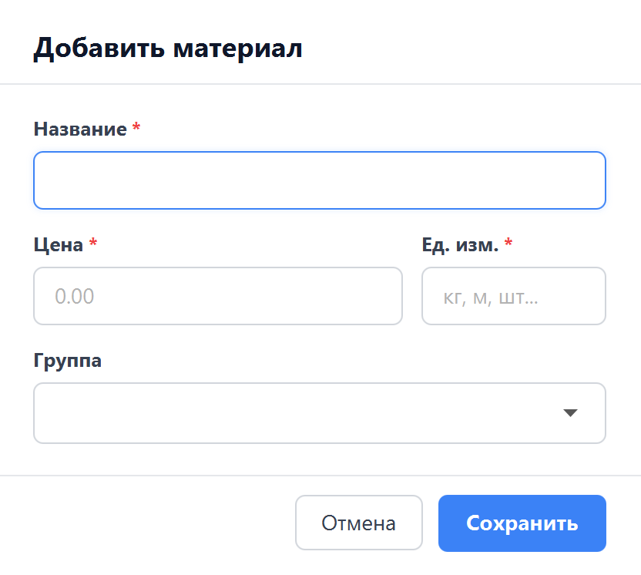
Рисунок 13 – создание или редактирование материала desktop
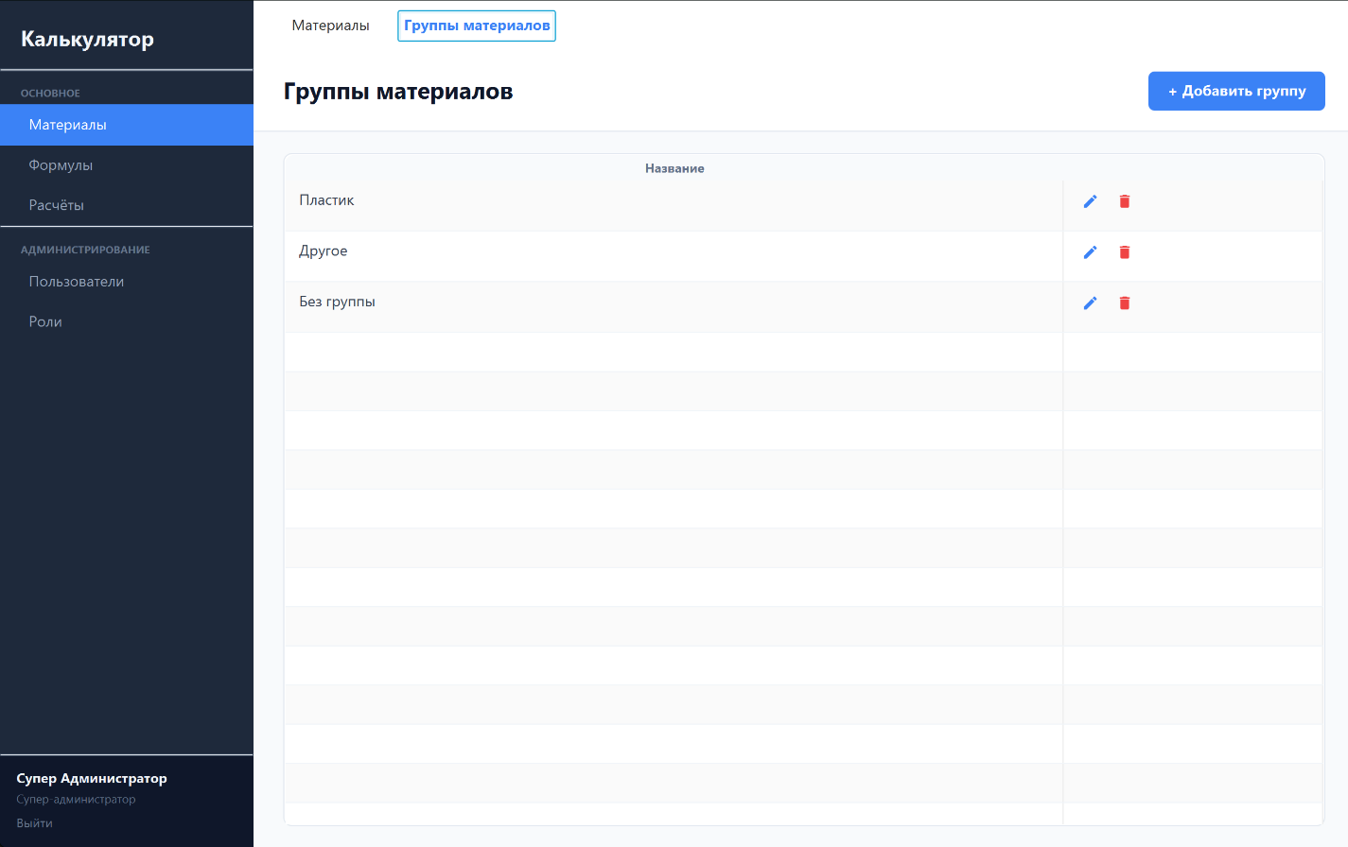
Рисунок 14 – группы материалов desktop
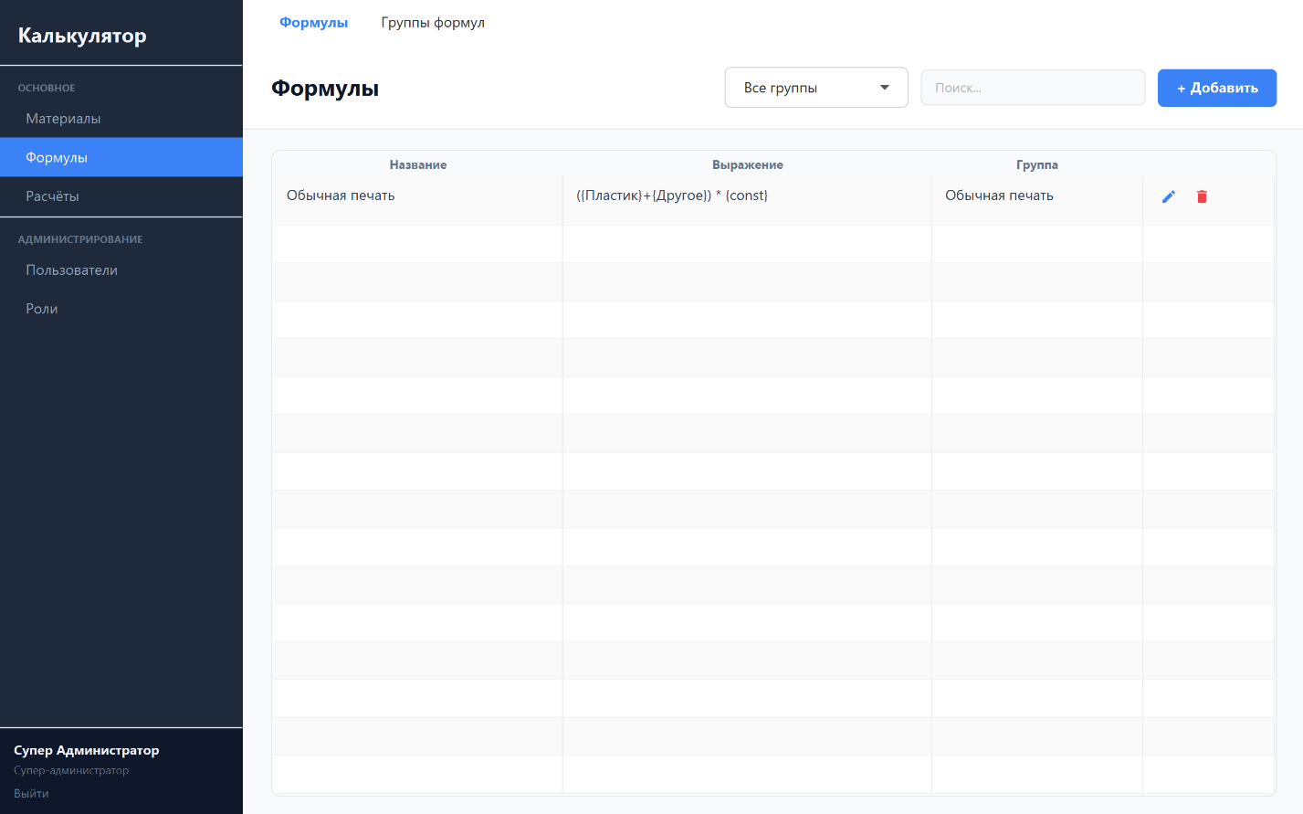
Рисунок 15 – формулы desktop
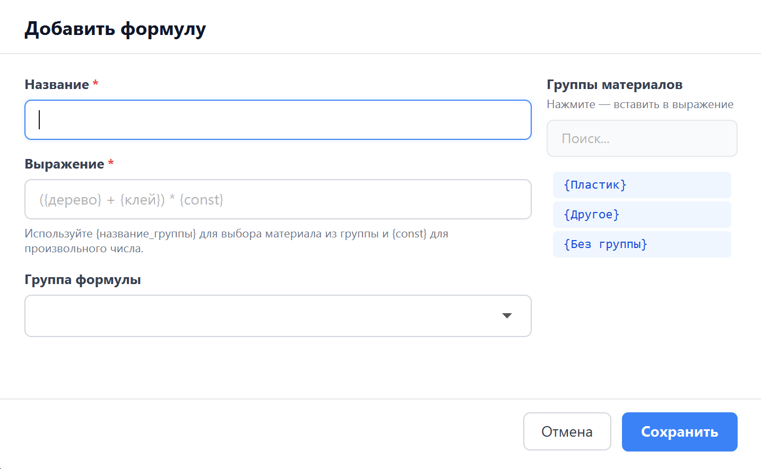
Рисунок 16 – создание или редактирование формулы desktop
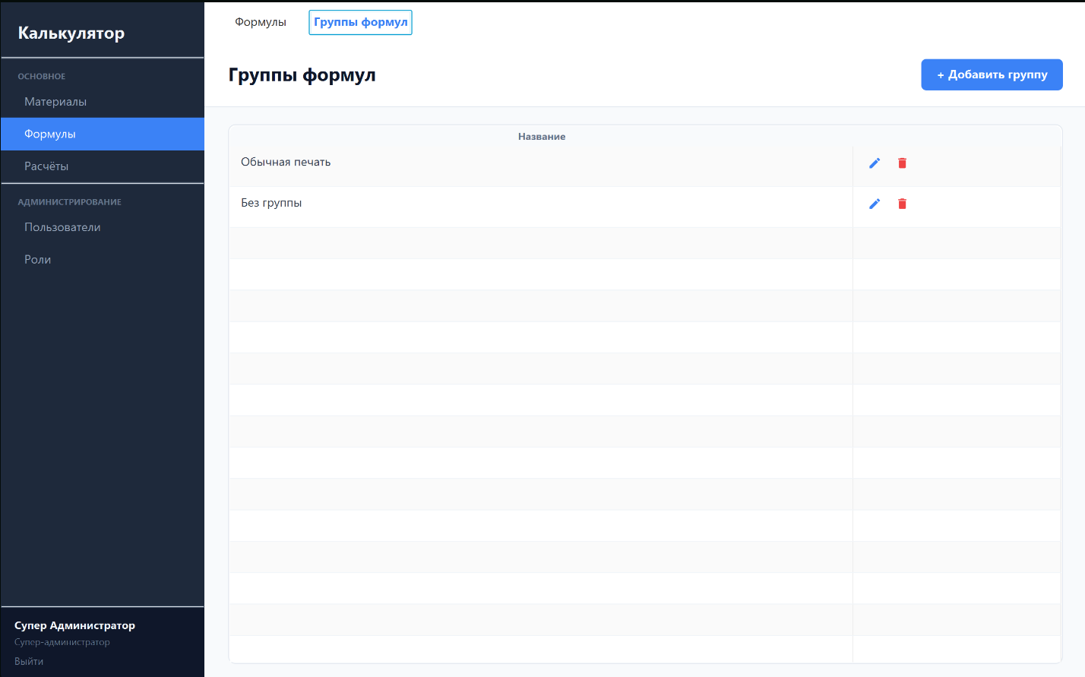
Рисунок 17 – группы формул desktop
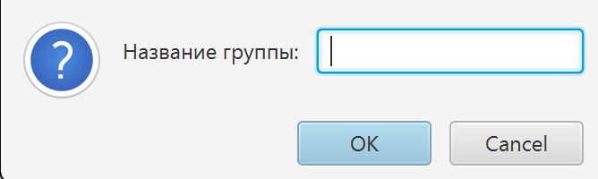
Рисунок 18 – новая группа desktop
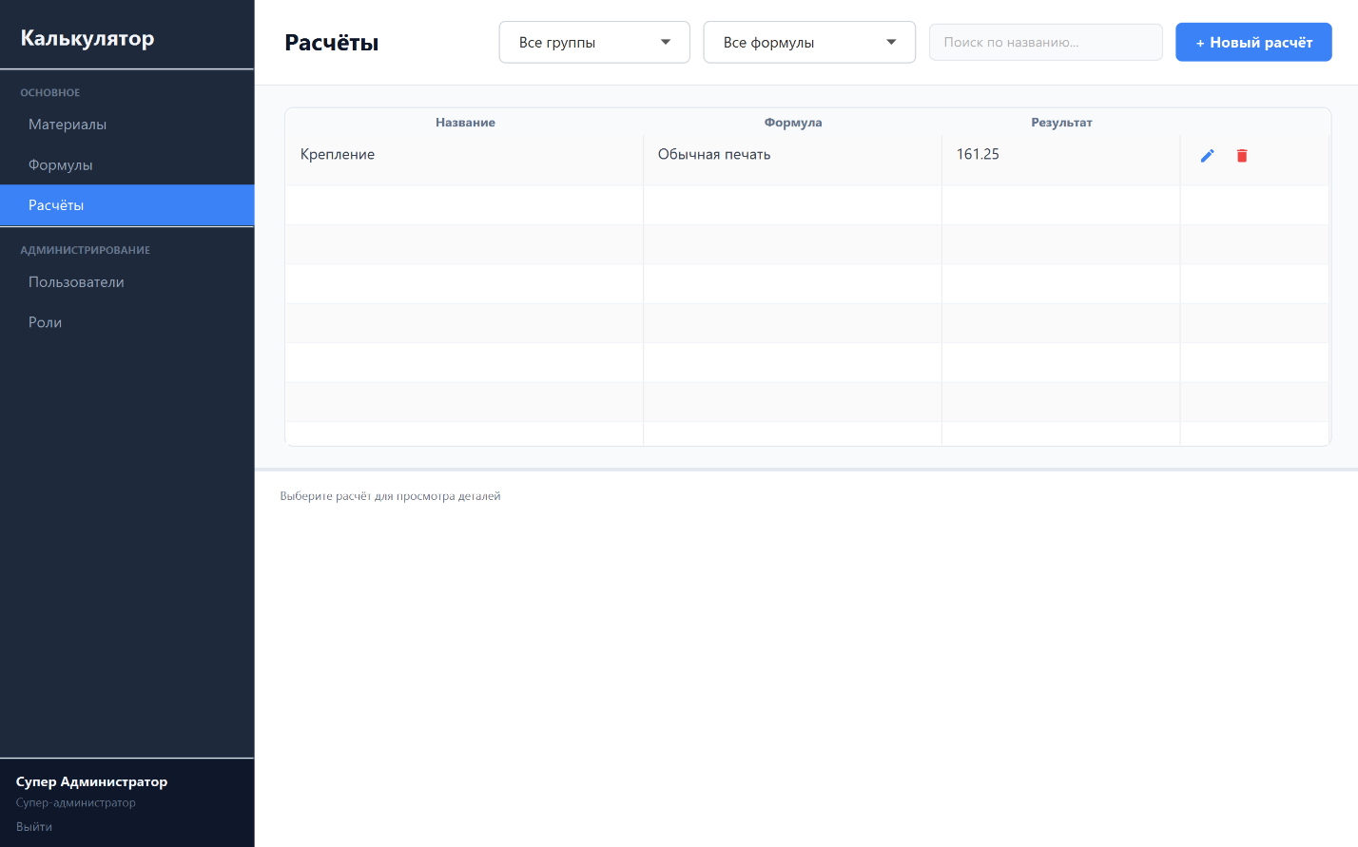
Рисунок 19 – расчеты desktop
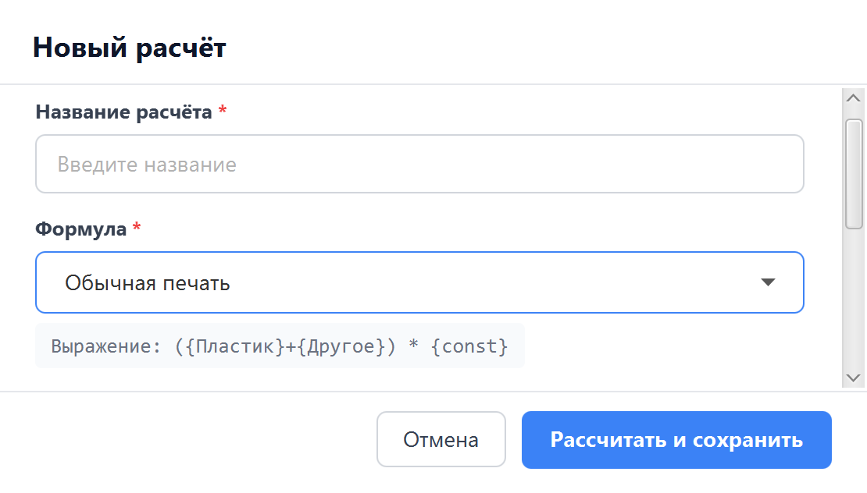
Рисунок 20 – создание или редактирование расчета desktop (прокручивается)
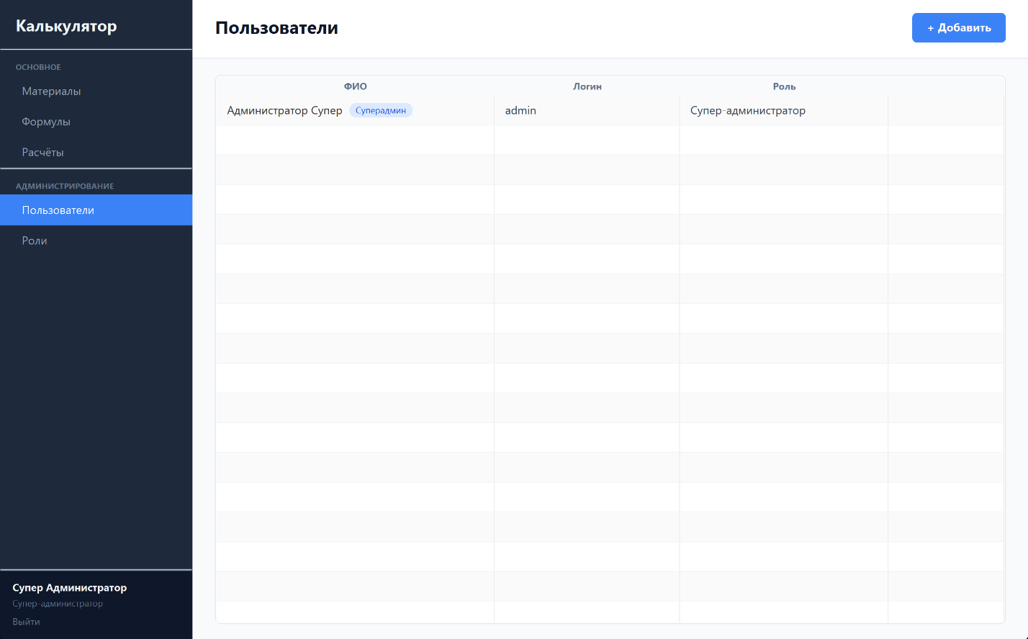
Рисунок 21 – пользователи desktop
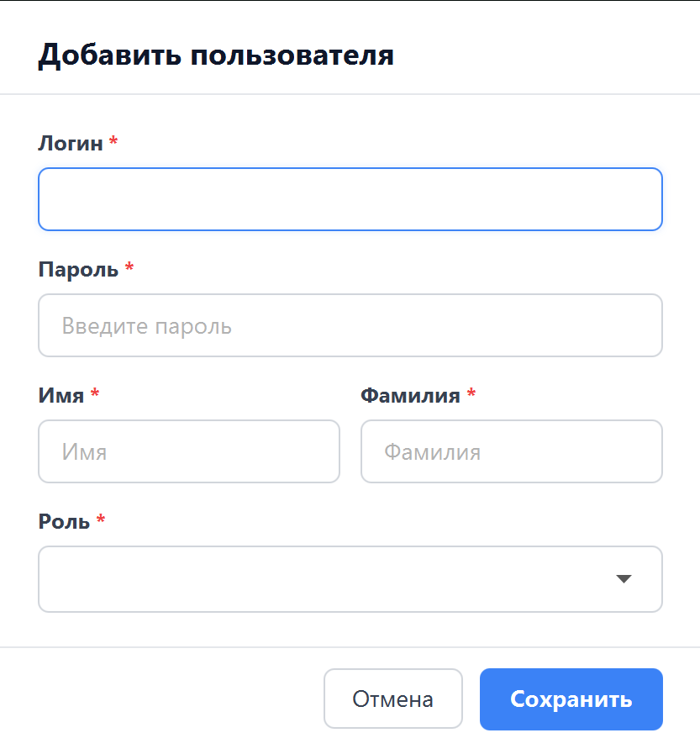
Рисунок 22 – создание или изменение пользователя desktop
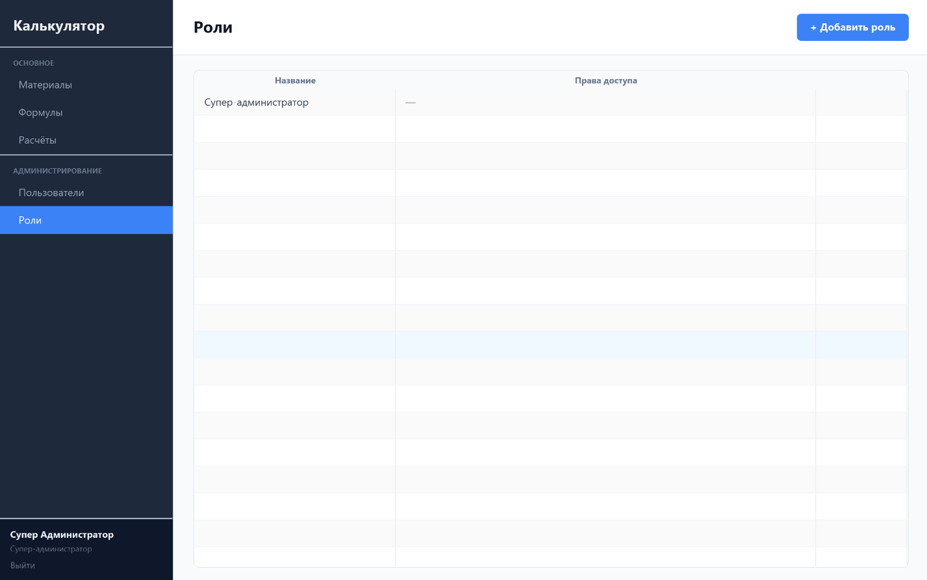
Рисунок 23 – роли desktop
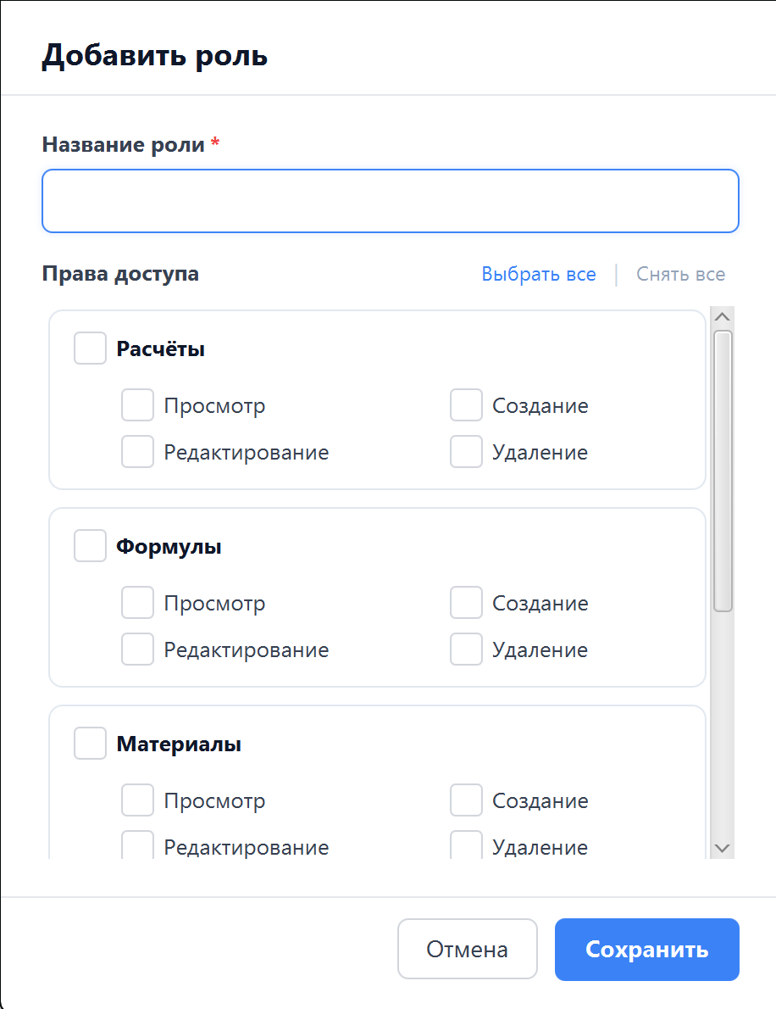
Рисунок 24 – создание или изменение роли desktop

Web приложение
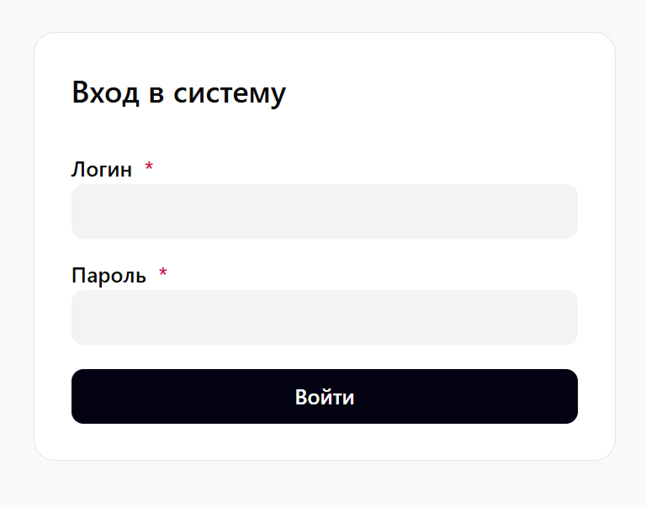
Рисунок 25 – авторизация web
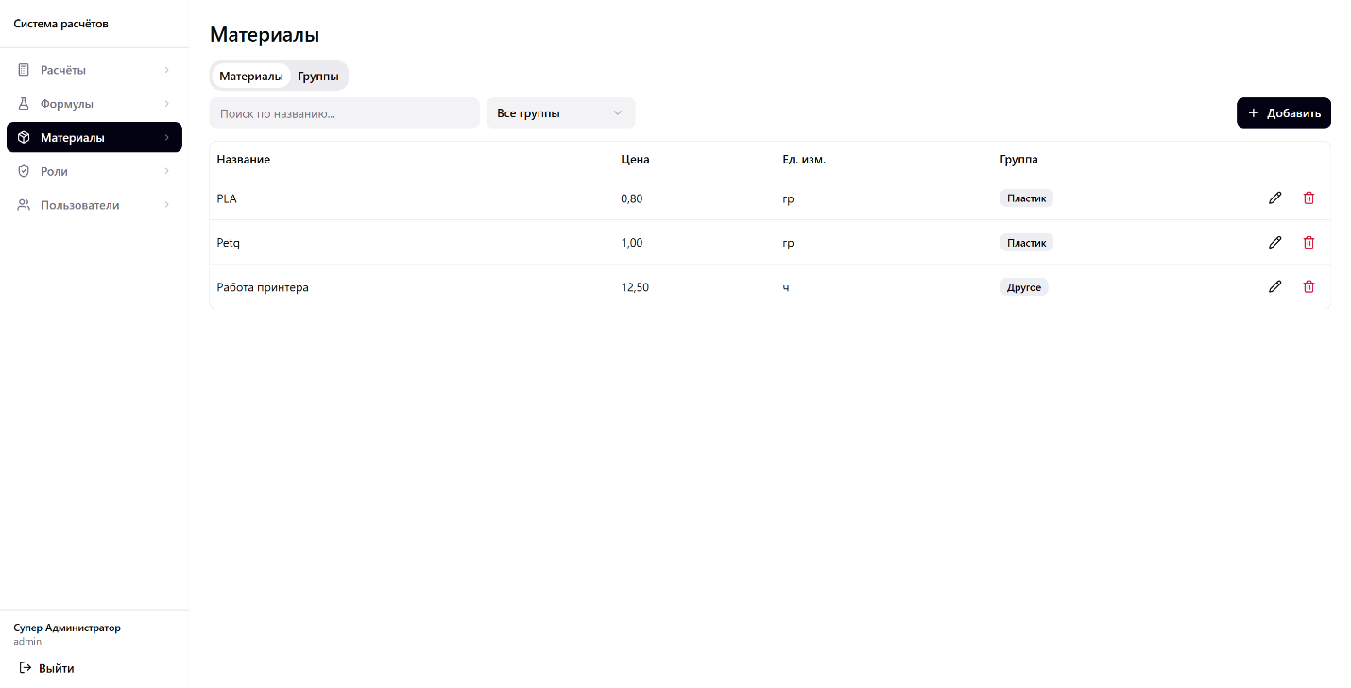
Рисунок 26 – материалы
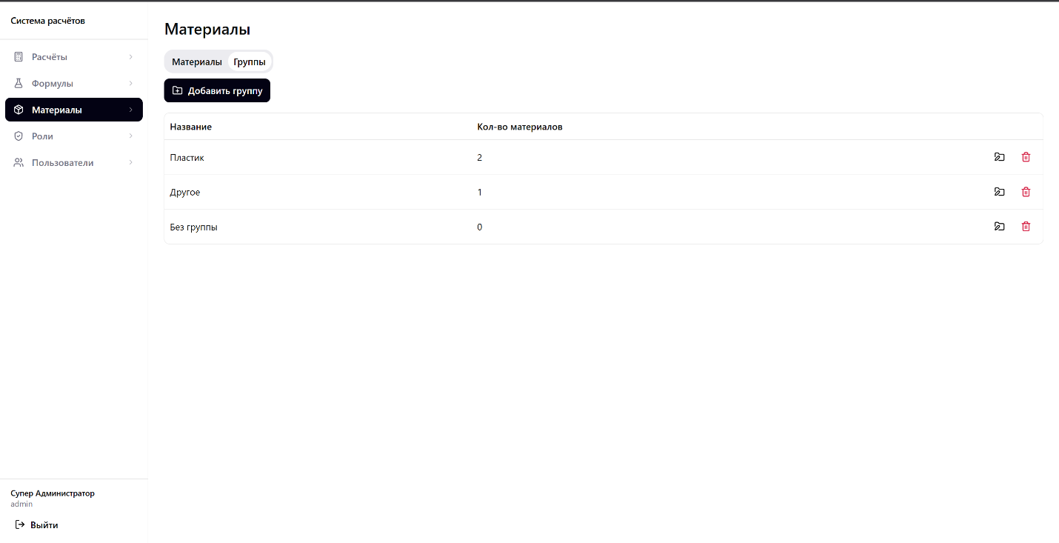
Рисунок 27 – группы материалов web
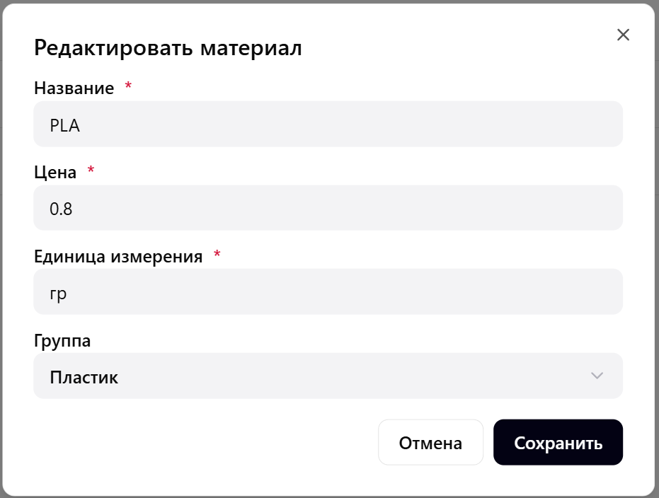
Рисунок 28 – создание или изменение материала web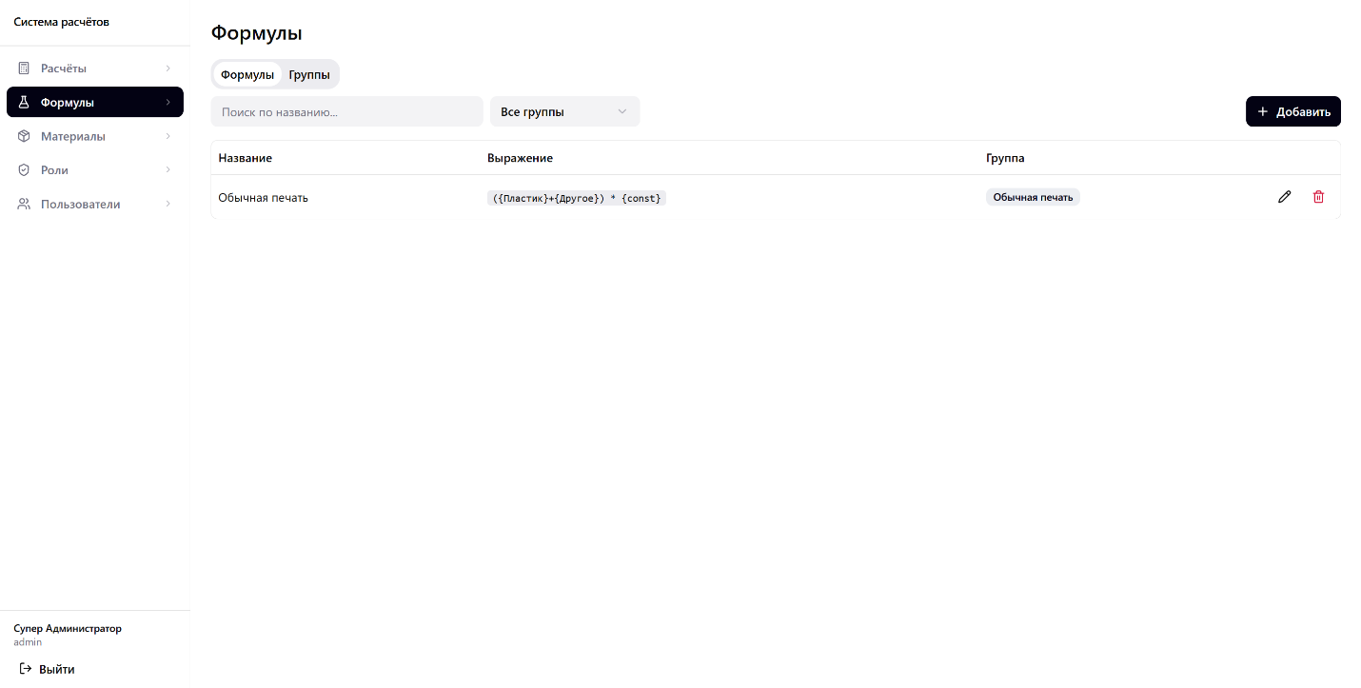
Рисунок 29 – формулы web
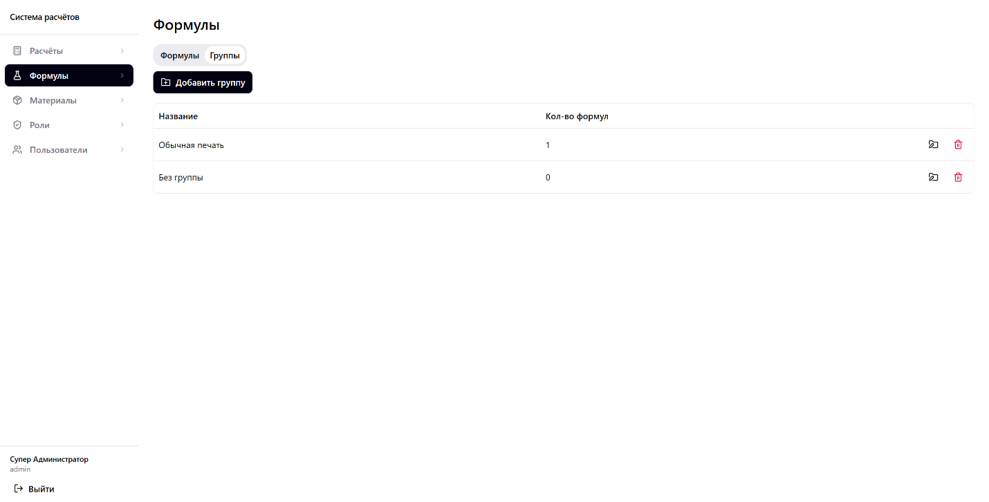
Рисунок 30 – группы формул web
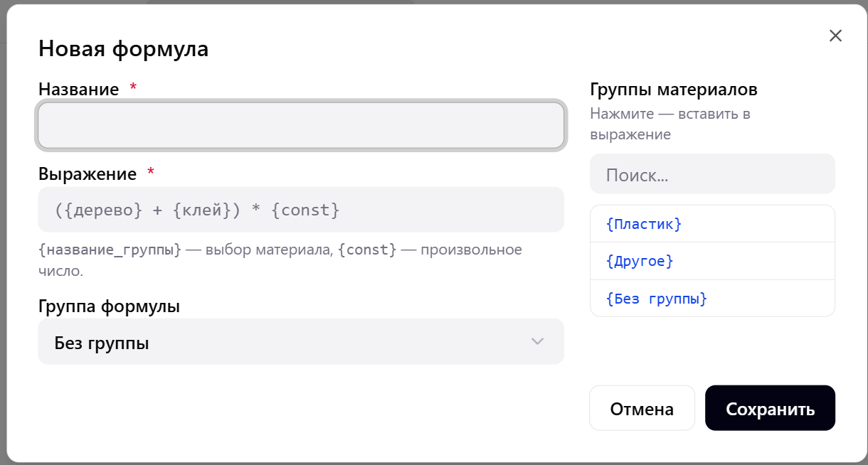
Рисунок 31 – создание или редактирование формулы web
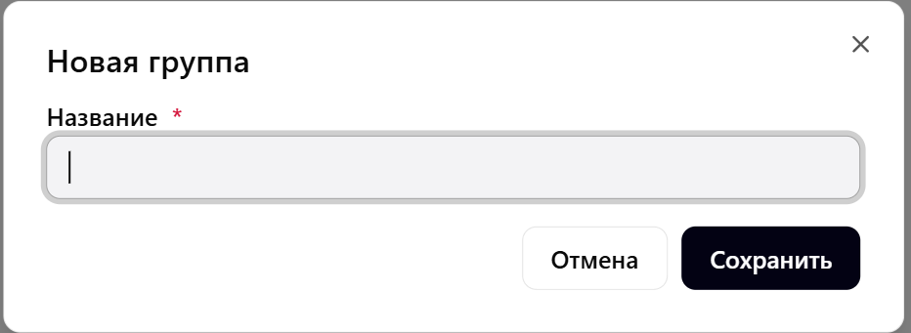
Рисунок 32 – новая группа web
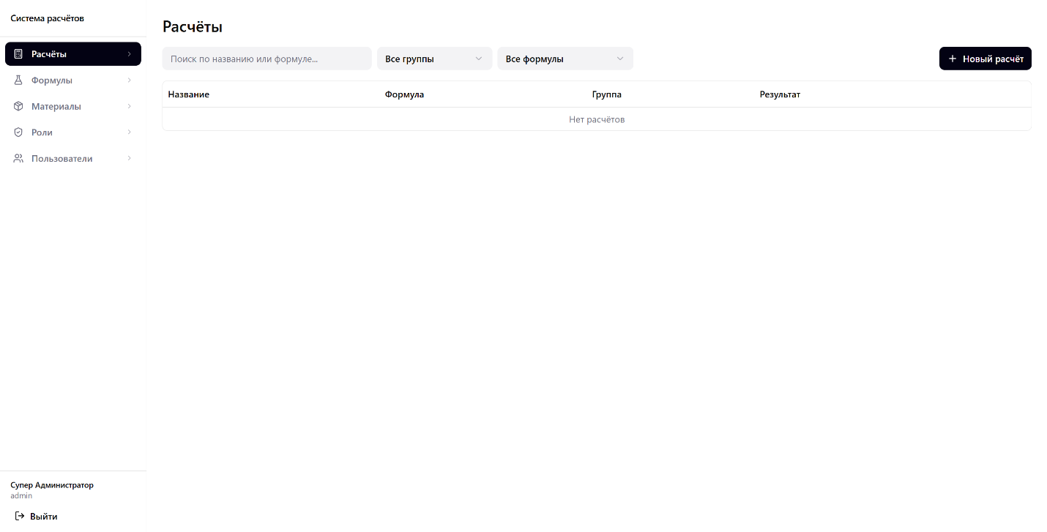
Рисунок 33 – расчеты web
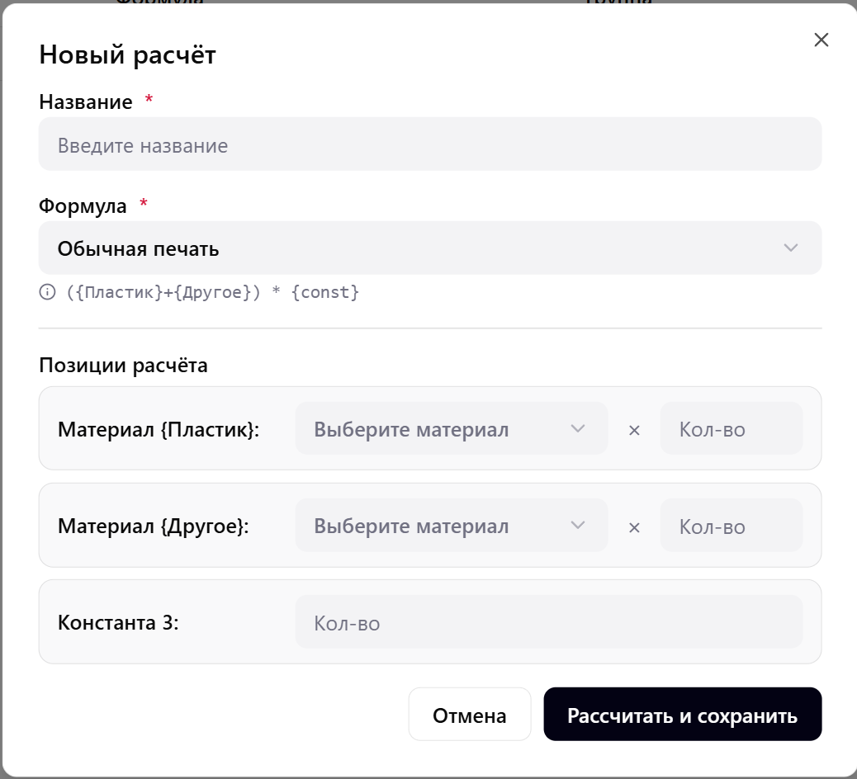
Рисунок 34 – создание или редактирование расчета web
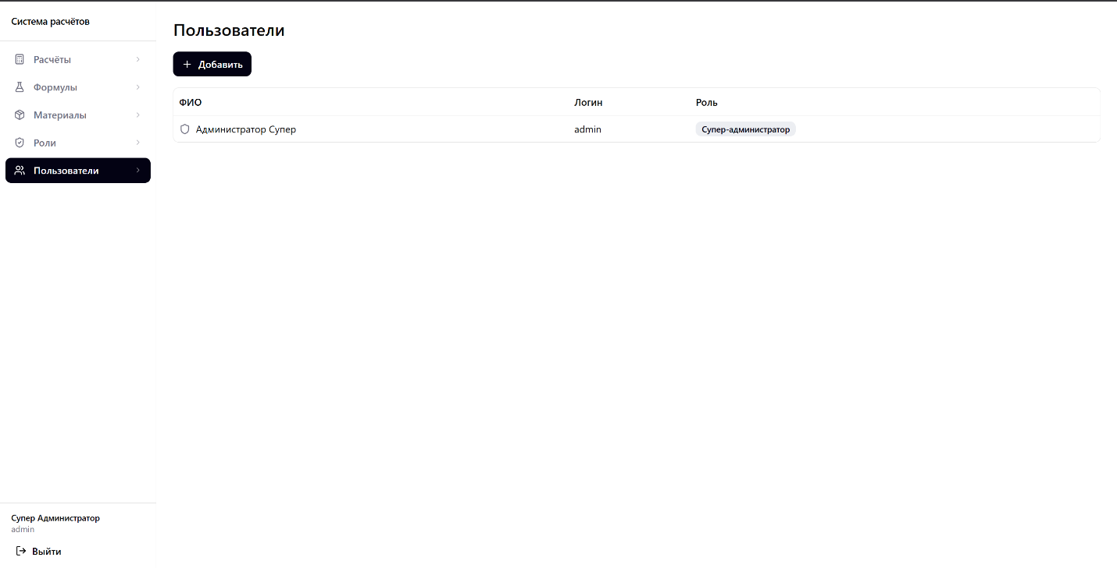
Рисунок 35 – пользователи web
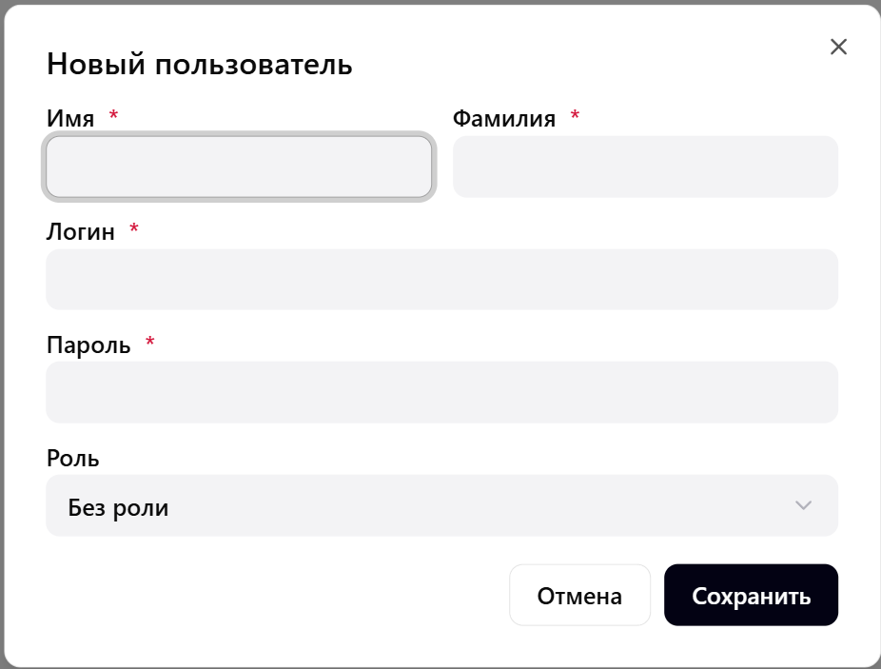
Рисунок 36 – создание или редактирование пользователя
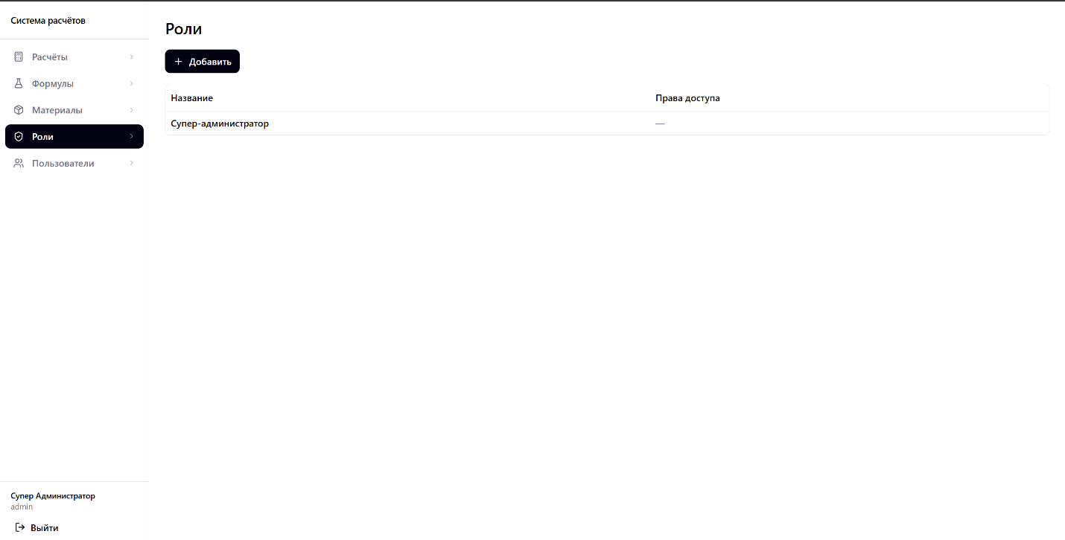
Рисунок 37 – роли web
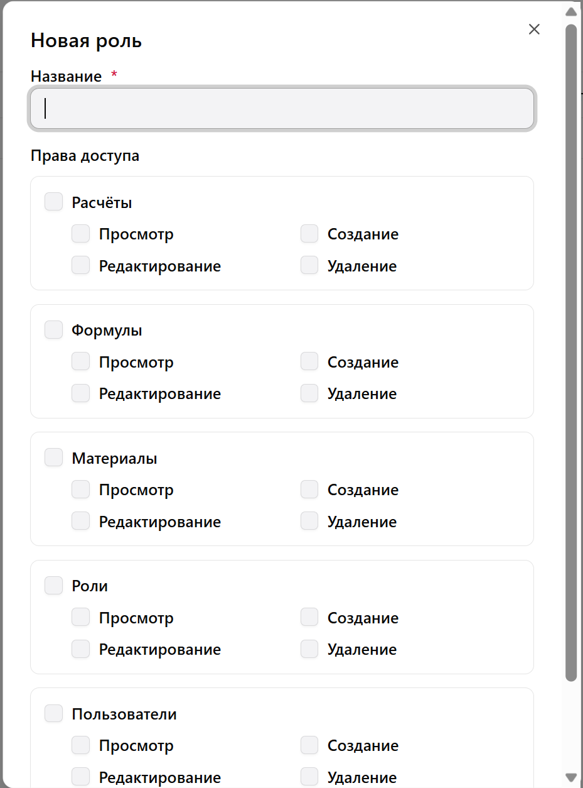
Рисунок 38 – создание или редактирование роли web

Сравнение реализаций
Оба клиента реализуют идентичный набор функциональности и работают с одним бэкендом через REST API с JWT-аутентификацией. Различия обусловлены природой платформ.
Характеристика | Веб-клиент | Desktop-клиент
Технологический стек | React, TypeScript, Vite, Tailwind CSS | JavaFX
Тип клиента | Тонкий (браузер) | Толстый (JVM)
Слой Control | На сервере (REST-контроллеры) | На клиенте (локальные JavaFX-контроллеры)
Аутентификация | JWT в localStorage | JWT в SessionManager
Развёртывание | Статические файлы, доступны из любого браузера | Требует установки JVM на рабочей машине
Навигация | React Router, маршруты /calculations, /materials и др. | Смена сцен JavaFX
С архитектурной точки зрения ключевое различие состоит в расположении слоя Control: в веб-клиенте он отсутствует на стороне браузера - запросы направляются напрямую к серверным REST-контроллерам, тогда как в Desktop-клиенте Control реализован локально и отвечает за обработку событий UI и формирование HTTPS-запросов к серверу.
С точки зрения пользовательского опыта оба клиента реализуют одинаковые экраны и UX-решения: группировку по вкладкам, подсветку невычислимых позиций, диалоги выбора стратегии удаления группы и защиту супер-администратора. Визуальное оформление различается в силу разных UI-фреймворков.

Безопасность и транзакции

Аутентификация и авторизация
«Аутентификация» реализована на основе JWT (JSON Web Token). При успешном входе («POST /auth/login») сервер генерирует два токена: короткоживущий access-токен и долгоживущий refresh-токен. Access-токен передаётся клиентом в заголовке «Authorization: Bearer <token>« при каждом запросе. По истечении срока действия клиент обновляет его через «POST /auth/refresh» без повторного ввода логина и пароля. Выход из системы («POST /auth/logout») инвалидирует токены на сервере.
Генерацию и валидацию токенов выполняет «JwtService». Загрузку пользователя по логину для Spring Security обеспечивает «UserDetailsServiceImpl». Конфигурация цепочки фильтров определена в «SecurityConfig»: JWT-фильтр перехватывает каждый запрос, извлекает токен из заголовка, валидирует его и устанавливает аутентификацию в контекст Spring Security. Эндпоинты «/auth/login» и «/auth/refresh» вынесены в белый список и доступны без токена.
Пароли хранятся в базе данных в хешированном виде - хеширование выполняется в «UserServiceImpl» перед сохранением.
«Авторизация» реализована на основе динамической ролевой модели (RBAC). Роли и атомарные права хранятся в таблицах «user_role», «permissions» и «role_permissions» и управляются через REST API без изменения кода. Проверка прав при каждом вызове сервисного метода выполняется через «PermissionChecker», инжектируемый в Proxy-классы слоя Mediator. Контроллеры остаются полностью изолированными от логики авторизации - они вызывают «*ServiceProxy», который перехватывает вызов, проверяет наличие необходимого права у текущего пользователя и либо делегирует вызов в «*ServiceImpl», либо выбрасывает исключение с кодом 403.
Навигационная панель и разделы управления пользователями и ролями отображаются в интерфейсе только при наличии соответствующих прав - фильтрация выполняется на стороне клиента на основе данных о правах, полученных с сервера при входе.

Управление транзакциями
Управление транзакциями реализовано средствами Spring Transaction Management на основе аннотации «@Transactional».
Все методы сервисного слоя («*ServiceImpl»), выполняющие операции записи - создание, редактирование, удаление - аннотированы «@Transactional». Это гарантирует атомарность операций: если в ходе выполнения метода возникает исключение, все изменения откатываются, и база данных остаётся в согласованном состоянии.
Методы чтения аннотированы «@Transactional(readOnly = true)», что сообщает Hibernate об отсутствии изменений в рамках транзакции. Это позволяет отключить механизм отслеживания изменений (dirty checking) и снизить накладные расходы на операции чтения.
Каскадные операции, определённые на уровне JPA-аннотаций («CascadeType.ALL» у «Calculation → CalculationItem»), выполняются в рамках той же транзакции, что и родительская операция. Например, при удалении расчёта все его позиции удаляются в одной транзакции - либо всё, либо ничего.
Дополнительный уровень целостности обеспечивается на уровне базы данных: каскадные правила внешних ключей («ON DELETE CASCADE», «ON DELETE SET NULL») и триггеры защиты супер-администратора выполняются в рамках той же транзакции, что исключает возможность частичного применения изменений даже при прямом обращении к БД в обход приложения.

Защита от атак
В проекте реализован ряд мер защиты от типовых веб-атак.
«Защита от брутфорса.» «RateLimitFilter» - servlet-фильтр, ограничивающий частоту входящих запросов с одного IP-адреса. При превышении порога сервер возвращает ответ 429 (Too Many Requests). Это препятствует автоматизированному перебору паролей на эндпоинте «/auth/login».
«Защита от CSRF.» CSRF-атака эксплуатирует автоматическую отправку браузером cookie сессии при межсайтовых запросах. В данном проекте сессии отсутствуют - аутентификация stateless, токен передаётся вручную в заголовке «Authorization». Браузер никогда не добавляет произвольные заголовки при межсайтовых запросах, поэтому CSRF-атака структурно невозможна. Защита CSRF намеренно отключена в «SecurityConfig» как избыточная для stateless REST API.
«Защита от несанкционированного доступа.» JWT-фильтр проверяет токен при каждом запросе. Все эндпоинты, кроме «/auth/login» и «/auth/refresh», требуют валидного токена. Проверка прав на уровне бизнес-логики выполняется через «PermissionChecker» в Proxy-классах - отдельно от аутентификации.
«Защита целостности данных на уровне БД.» Триггеры «trg_prevent_super_admin_delete» и «trg_prevent_super_admin_flag_change» защищают учётную запись супер-администратора от удаления и понижения прав даже при прямом обращении к базе данных в обход приложения.
«Аудит действий.» «AuditLoggingAspect» - AOP-аспект, записывающий в таблицу «audit_logs» каждое значимое действие пользователя: логин, метод, эндпоинт, IP-адрес, временную метку и статус выполнения. Журнал аудита позволяет отследить несанкционированные или ошибочные действия постфактум.

REST API

Спецификация Open API
Спецификация REST API генерируется автоматически библиотекой «springdoc-openapi 2.8.8», подключённой как зависимость Gradle. Библиотека сканирует аннотации Spring MVC («@RestController», «@RequestMapping», «@RequestBody», «@PathVariable» и др.) и формирует OpenAPI 3.0 спецификацию без написания YAML вручную.
Спецификация доступна в двух форматах. JSON-схема публикуется по адресу «/api/v1/v3/api-docs» и может быть импортирована в любой совместимый инструмент - Postman, Insomnia, генераторы клиентского кода. Интерактивный Swagger UI доступен по адресу «/api/v1/swagger-ui/index.html» и позволяет просматривать все эндпоинты, их параметры и схемы запросов/ответов, а также выполнять тестовые запросы прямо из браузера.
API разбито на пять тегов по функциональным областям: аутентификация, пользователи и роли, материалы и группы материалов, формулы и группы формул, расчёты. Все эндпоинты, кроме «/auth/login» и «/auth/refresh», требуют авторизации - Swagger UI поддерживает передачу Bearer-токена через встроенный диалог авторизации.
Все эндпоинты доступны с префиксом «/api/v1», заданным через «server.servlet.context-path» в «application.yaml». Версионирование реализовано на уровне конфигурации, без изменения кода контроллеров.
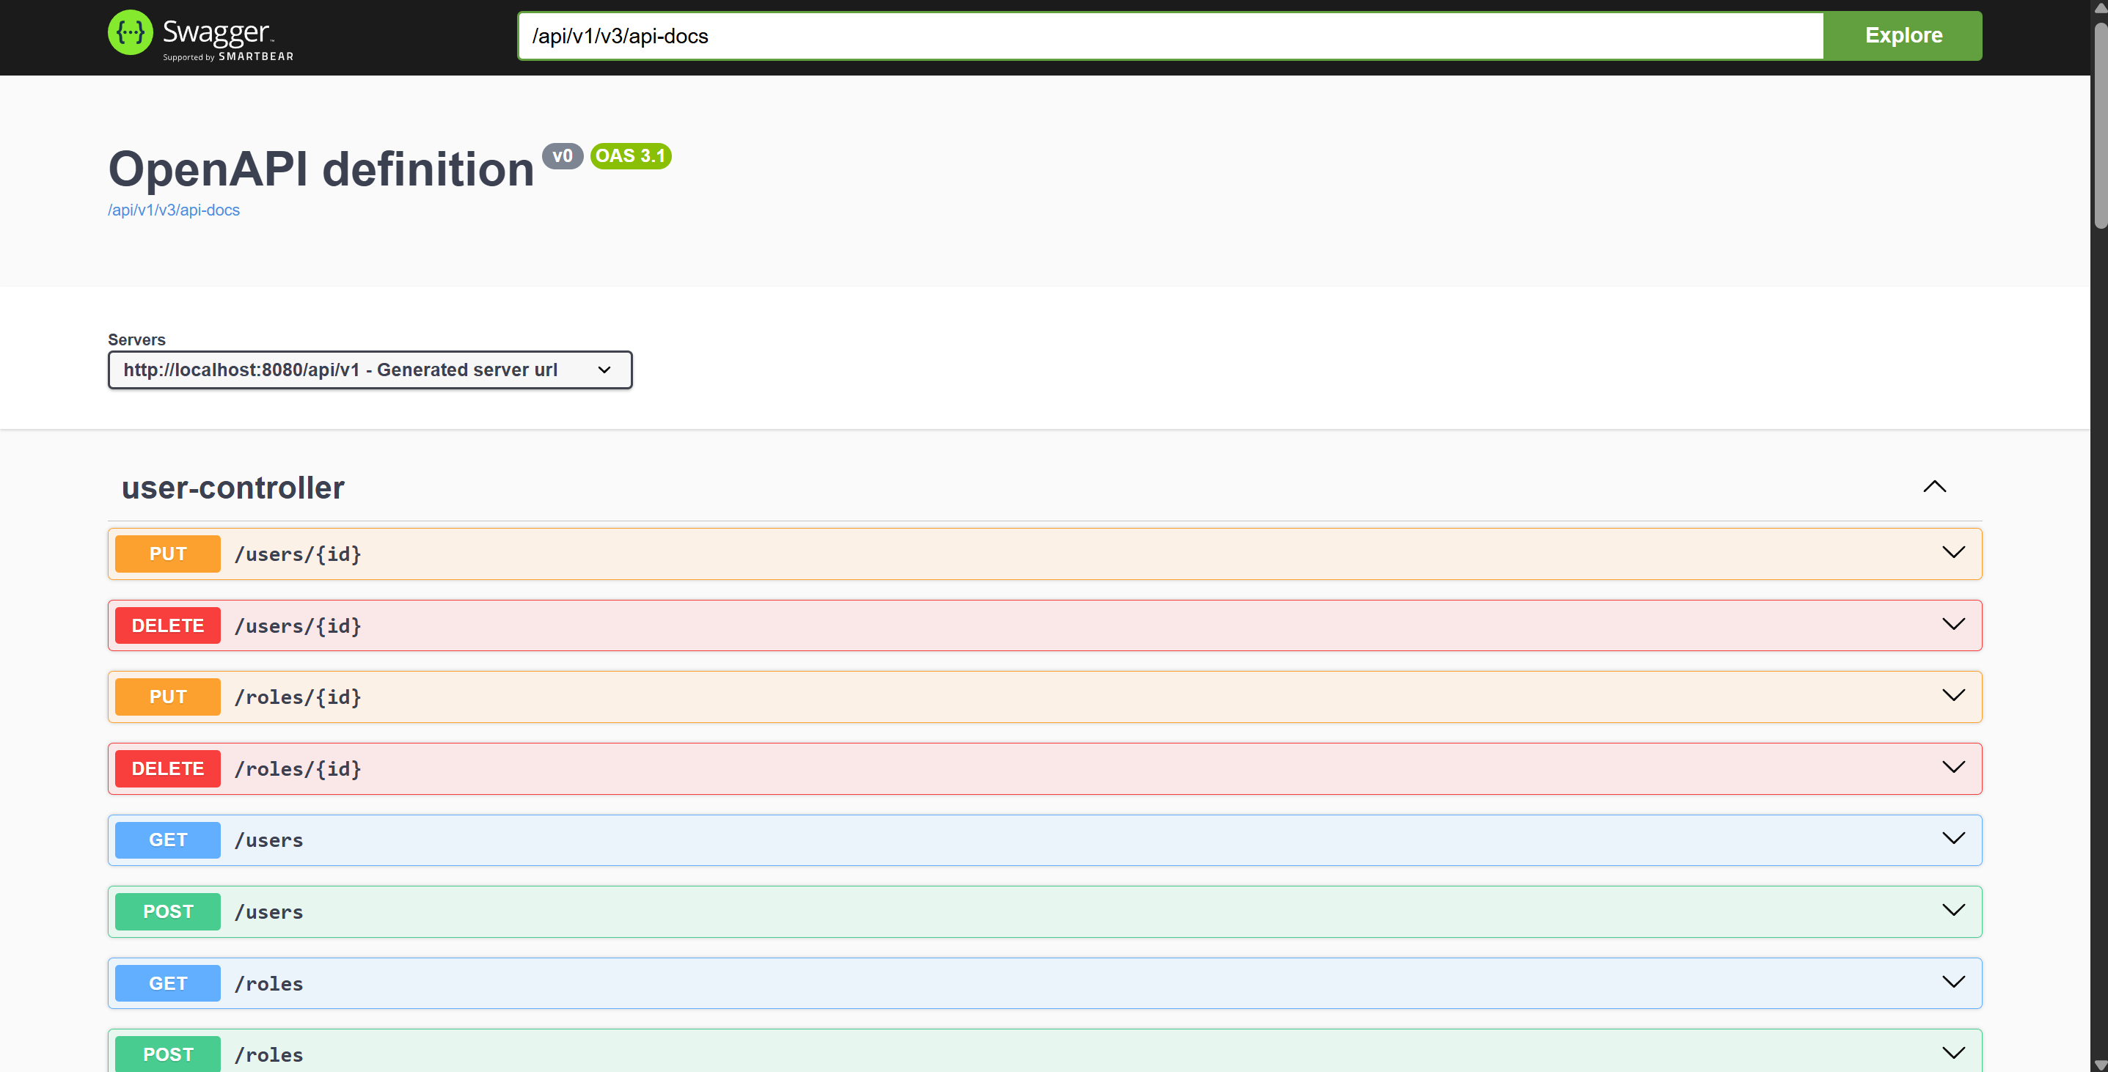
Рисунок 39 – страница со спецификацией

Реализация контроллеров
Все контроллеры реализованы по единому шаблону. Рассмотрим его на примере «CalculationController».
Класс аннотирован «@RestController» и «@RequestMapping("/calculations")». Зависимость от сервиса инжектируется через конструктор - только через интерфейс «ICalculationService», без привязки к конкретной реализации. Это обеспечивает подмену реализации без изменения контроллера и упрощает тестирование через моки.
Каждый метод соответствует одной HTTP-операции: «@GetMapping» - получение списка или объекта по ID, «@PostMapping» - создание (возвращает 201 Created), «@PutMapping("/{id}")» - обновление, «@DeleteMapping("/{id}")» - удаление (возвращает 204 No Content). Тела запросов десериализуются аннотацией «@RequestBody», идентификаторы из URL извлекаются через «@PathVariable».
Контроллер не содержит бизнес-логики и не обращается к данным напрямую: он принимает запрос, передаёт его в сервисный слой и возвращает результат, обёрнутый в «ResponseEntity» с соответствующим HTTP-статусом. Вся логика проверки прав, валидации бизнес-правил и доступа к данным инкапсулирована в цепочке «*ServiceProxy → *ServiceDecorator → *ServiceImpl».
Аналогичная структура применена во всех остальных контроллерах: «MaterialController», «FormulaController», «UserController» и «AuthController». «AuthController» дополнительно обрабатывает логин, обновление и инвалидацию токенов, возвращая «TokenResponse» с access- и refresh-токенами.

Тестирование API
Тестирование REST API реализовано через тесты контроллеров с использованием Spring MockMvc в режиме «standaloneSetup». Контроллер создаётся с замоканными сервисами через Mockito, Spring-контекст и база данных не поднимаются, что обеспечивает высокую скорость выполнения тестов.
Всего реализовано 58 тестов контроллеров, распределённых по пяти тест-классам: «MaterialControllerTest» (16 тестов), «UserControllerTest» (14), «FormulaControllerTest» (13), «CalculationControllerTest» (11), «AuthControllerTest» (4).
Каждый тест-класс покрывает полный CRUD-сценарий: корректные запросы проверяют HTTP-статус ответа и структуру возвращаемого JSON; некорректные сценарии («не найдено», невалидные данные) проверяют соответствующие коды ошибок. «MaterialControllerTest» дополнительно покрывает фильтрацию по «?groupId» и «?search», а также стратегии удаления групп (CASCADE, MOVE). «AuthControllerTest» проверяет успешный вход с возвратом токена, вход с неверными учётными данными, запрос без тела и выход из системы.
Поскольку в «standaloneSetup» цепочка фильтров Spring Security не активна, авторизация в тестах контроллеров не проверяется - она покрывается отдельно на уровне Proxy-классов. Сценарии с пробрасываемыми исключениями используют «assertThatThrownBy(...).hasRootCauseMessage(...)», так как standalone MockMvc оборачивает «RuntimeException» в «ServletException».
Дополнительно API проверяется через интерактивный Swagger UI («/api/v1/swagger-ui/index.html»), позволяющий выполнять запросы к живому серверу с передачей Bearer-токена.

Тестирование и обеспечение качества

Модульное тестирование
Модульные тесты расположены в пакете «src/test/.../Mediator/» и реализованы с использованием JUnit 5 (Jupiter) и Mockito. Все зависимости замоканы через «@ExtendWith(MockitoExtension.class)» - Spring-контекст и база данных не задействованы.
Всего реализовано 96 unit-тестов, распределённых по семи тест-классам.
«FormulaEvaluatorTest» (18 тестов) покрывает ключевой алгоритмический компонент - рекурсивный нисходящий парсер арифметических выражений. Тесты сгруппированы по четырём областям: извлечение плейсхолдеров («extractPlaceholders»), чистая арифметика (сложение, вычитание, умножение, деление, скобки, приоритет операторов, отрицательные числа), подстановка «{const}» и «{material}», граничные случаи (меньше items чем плейсхолдеров, невалидное выражение, отсутствие плейсхолдеров).
«CalculationServiceImplTest» (14 тестов) использует «@Spy FormulaEvaluator» - реальную реализацию вычислителя вместо мока, что позволяет проверить сквозное поведение сервиса совместно с парсером. Покрываются все CRUD-операции, сценарии с отсутствующей формулой и расчётом, маппинг DTO при null-значениях материала и позиций.
Остальные пять тест-классов - «MaterialServiceImplTest» (15), «MaterialGroupServiceImplTest» (15), «UserServiceImplTest» (14), «FormulaServiceImplTest» (11), «FormulaGroupServiceImplTest» (9) - реализованы по единой структуре: CRUD happy-path с проверкой корректности маппинга полей DTO и сценарии «не найдено». «MaterialGroupServiceImplTest» дополнительно проверяет все три стратегии удаления группы («DeleteGroupStrategy»: CASCADE, DEFAULT, MOVE).

Интеграционное тестирование
Интеграционное тестирование реализовано в классе «PostgresSpringBootIntegrationTest». В отличие от unit-тестов, здесь поднимается полный Spring-контекст и реальная база данных.
«Стек.» «@SpringBootTest(webEnvironment = RANDOM_PORT)» запускает приложение на случайном порту. Реальная PostgreSQL-база разворачивается в Docker-контейнере через Testcontainers («postgres:16.3»). Аннотация «@DynamicPropertySource» подставляет JDBC URL контейнера в конфигурацию Spring вместо значений из «application.yaml». Аннотация «@Transactional» откатывает изменения после каждого теста, обеспечивая изоляцию.
«Условный запуск.» Кастомное расширение «DockerAvailableCondition» проверяет доступность Docker перед запуском тестов и пропускает их, если Docker недоступен. Это позволяет выполнять «./gradlew test» на машинах без Docker без падения сборки.
«Тесты.» Реализованы три теста. «contextLoads» проверяет, что Spring-контекст поднимается без ошибок и все репозитории корректно инжектируются. «saveMaterialWithGroupAndQueryByName» проверяет сохранение материала с группой и корректность методов «findByGroup» и «findByNameContainingIgnoreCase». «saveMultipleMaterialsAndSearchByGroupAndName» проверяет, что «findByGroupAndNameContainingIgnoreCase» возвращает только записи, удовлетворяющие обоим условиям фильтрации одновременно.

Системное тестирование
Системное тестирование проводилось вручную по сценариям, соответствующим вариантам использования. Тестировались оба клиента - веб и десктоп - в связке с реально запущенным сервером и базой данных.
«Сценарии тестирования.» Проверены все основные пользовательские сценарии: вход в систему с корректными и некорректными учётными данными, создание и удаление материалов и групп с проверкой всех трёх стратегий удаления группы, создание формул с плейсхолдерами и проверка корректности вычисления выражений, создание расчётов с подстановкой материалов и числовых значений, проверка автоматического пересчёта стоимости при изменении цены материала, удаление материала и проверка перехода расчёта в невычислимое состояние с подсветкой позиции в интерфейсе, управление пользователями и ролями, проверка разграничения доступа при входе под пользователями с различными наборами прав.
«Проверка граничных случаев.» Проверено поведение системы при попытке удалить супер-администратора - кнопка удаления неактивна в интерфейсе. Проверено поведение при входе пользователя без назначенной роли - навигационная панель пуста, доступ к разделам отсутствует. Проверена валидация форм: отрицательная цена, пустые обязательные поля, дублирующиеся названия.
«Результат.» Все проверенные сценарии отработали в соответствии со спецификациями вариантов использования. Поведение веб- и десктоп-клиентов идентично.

Нагрузочное тестирование
Нагрузочное тестирование проводилось с использованием «Apache JMeter». Целью являлась оценка производительности и стабильности сервера при одновременной работе нескольких пользователей.
«Конфигурация теста.» Тестировались пять GET-эндпоинтов («/calculations», «/formulas», «/formula-groups», «/materials», «/material-groups»), эндпоинт аутентификации («POST /auth/login») и сценарий пакетной нагрузки на «/materials» (burst). Все запросы выполнялись с валидным JWT-токеном в заголовке «Authorization». Итого выполнено 14 618 запросов.
«Результаты.» Ошибок не зафиксировано ни по одному эндпоинту (Error % = 0.00%). Среднее время ответа по GET-эндпоинтам составило 21–23 мс, медиана - 26–28 мс. Значения 90-го и 95-го перцентилей не превышают 38 мс, 99-го - 44 мс, что свидетельствует об отсутствии выбросов. Пиковое время ответа по отдельным запросам достигало 151 мс, что является приемлемым значением. Пропускная способность по каждому GET-эндпоинту составила около 41–42 транзакций/с. Сценарий burst («GET /materials», 100 запросов) показал среднее время 11 мс при нулевом проценте ошибок. Аутентификация под нагрузкой («POST /auth/login», 2161 запрос) выполнялась в среднем за 257 мс, что обусловлено вычислительными затратами на хеширование пароля.
«Вывод.» Система демонстрирует стабильную работу под нагрузкой: все запросы обработаны успешно, время ответа находится в приемлемых пределах для локального развёртывания.
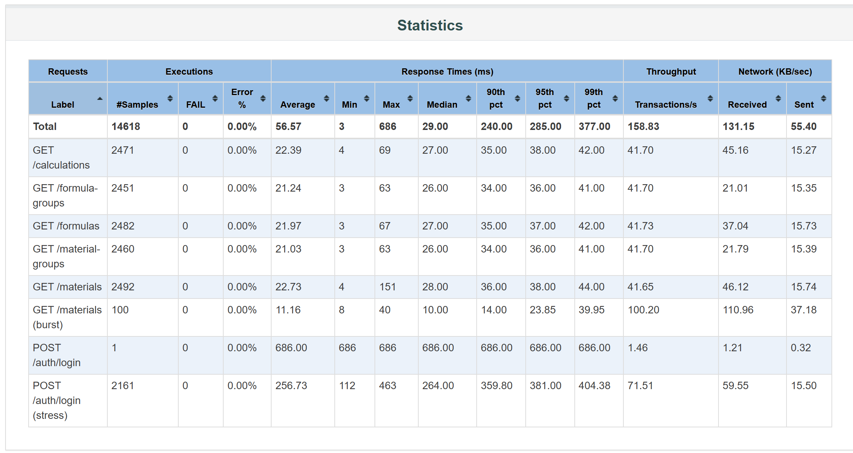
Рисунок 40 – результаты тестирования с JMeter

Результаты тестирования
По результатам всех видов тестирования система продемонстрировала корректную работу во всех проверенных сценариях.
Модульное тестирование охватило 96 тестов сервисного слоя. Покрытие основных реализаций («Mediator.Impl») составило 87% по инструкциям и 84% по ветвям. Нулевое покрытие Proxy- и Decorator-классов является ожидаемым результатом архитектурного решения: эти классы тестируются косвенно через интеграционные сценарии.
Тестирование контроллеров охватило 58 тестов с использованием standalone MockMvc. Покрытие слоя Control составило 75%.
Интеграционное тестирование подтвердило корректное поднятие Spring-контекста и работу репозиториев с реальной PostgreSQL-базой в Docker-контейнере.
Системное тестирование вручную подтвердило соответствие поведения системы всем спецификациям вариантов использования на обоих клиентах.
Нагрузочное тестирование (14 618 запросов) показало 0% ошибок по всем эндпоинтам. Среднее время ответа GET-запросов составило 21–23 мс, 99-й перцентиль не превысил 44 мс.
Общее покрытие кода по проекту - «49%» (JaCoCo, instruction coverage). Все 157 тестов проходят без ошибок.

Развертывание и эксплуатация

Контейнеризация (Docker)
Система контейнеризирована с использованием «Docker» и «Docker Compose». Развёртывание охватывает три контейнера: PostgreSQL, Spring Boot бэкенд и Nginx в роли обратного прокси для веб-клиента.
«Образ бэкенда» собирается из «Dockerfile», расположенного в «src/CalculatorBack/». CI/CD pipeline на GitHub Actions автоматически собирает образ при каждом push в ветку «master» и публикует его в GitHub Container Registry («ghcr.io») с тегами «latest» и SHA коммита. На pull request образ только собирается без публикации - для проверки работоспособности «Dockerfile».
«Docker Compose» («src/docker-compose.yml») оркестрирует запуск всех сервисов одной командой. При первом старте PostgreSQL выполняет init-скрипты: «ddl.sql» создаёт схему, «triggers.sql» устанавливает триггеры. Бэкенд при запуске автоматически инициализирует права доступа, роль и учётную запись супер-администратора через «DataInitializer».
«Nginx» обслуживает статические файлы веб-клиента и терминирует TLS: при сборке образа автоматически генерируется самоподписанный сертификат. Трафик на порту 80 перенаправляется на HTTPS (443). Связь Nginx ↔ Spring Boot происходит внутри изолированной Docker-сети без TLS.
«Данные» PostgreSQL сохраняются в именованном Docker-томе «pgdata» и переживают перезапуск контейнеров. Полный сброс выполняется командой «docker compose down -v».
«CI/CD pipeline» состоит из четырёх параллельных и последовательных job'ов: компиляция и тесты бэкенда → сборка JAR-артефакта и Docker-образа; параллельно - компиляция Desktop-клиента. Триггеры: push и pull request в ветку «master».

Инструкция по установке
Установка системы выполняется через Docker Compose и не требует ручной настройки базы данных или сервера приложений.
Предварительные требования: Docker 24.0+ и Docker Compose 2.20+. Для сборки Desktop-клиента дополнительно требуется JDK 25.
Шаг 1. Подготовка SQL-скриптов. Скопировать DDL и триггеры в папку «src/»:
cp docs/04-database/ddl.sql src/ddl.sql
cp docs/04-database/triggers.sql src/triggers.sql
Шаг 2. Настройка переменных окружения. Создать файл «src/.env»:
JWT_SECRET=замените-на-случайную-строку-минимум-32-символа
JWT_EXPIRATION=86400
JWT_REFRESH_EXPIRATION=604800
Шаг 3. Запуск.
cd src
docker compose up --build -d
После запуска система доступна по следующим адресам:
Веб-клиент - «https://localhost»;
API бэкенда - «http://localhost:8080/api/v1»;
Swagger UI - «http://localhost:8080/api/v1/swagger-ui/index.html»;
PostgreSQL - «localhost:5432», БД «calculator»;
При первом открытии браузер выдаст предупреждение о самоподписанном сертификате - это ожидаемо. Для продолжения: в Chrome/Edge нажать «Дополнительно» → «Перейти на сайт», в Firefox - «Принять риск и продолжить».
Шаг 4. Первый вход. После запуска автоматически создаётся учётная запись супер-администратора: логин «admin», пароль «admin». Рекомендуется сменить пароль после первого входа.
Установка Desktop-клиента. Desktop-клиент поставляется в виде самодостаточного исполняемого файла со встроенным JRE - установка Java на целевой машине не требуется. Сборка выполняется командой:
cd src\CalculatorDesktop
.\gradlew.bat packageApp
Результат: build\package\Calculator\Calculator.exe. Для передачи пользователям без установки доступна сборка portable single-file exe через «.\gradlew.bat packageSfx».

Инструкция по настройке
Настройка JWT. В файле «src/.env» задаются три параметра: «JWT_SECRET» - секрет для подписи токенов (минимум 32 символа, обязательно заменить перед production-развёртыванием), «JWT_EXPIRATION» - время жизни access-токена в секундах (по умолчанию 86400 = 24 часа), «JWT_REFRESH_EXPIRATION» - время жизни refresh-токена (по умолчанию 604800 = 7 дней).
Настройка базы данных. Параметры подключения задаются в «docker-compose.yml». По умолчанию: БД «calculator», пользователь «calculator». При необходимости изменить пароль БД нужно обновить его одновременно в секции «postgres» и в переменных окружения бэкенда.
Настройка TLS. По умолчанию Nginx использует самоподписанный сертификат, генерируемый автоматически при сборке образа. Для production-среды необходимо смонтировать сертификат от удостоверяющего центра (например, Let's Encrypt) через «volumes» в «docker-compose.yml» и указать пути к PEM-файлам в «nginx.conf».
Настройка адреса API для Desktop-клиента. По умолчанию Desktop-клиент обращается к бэкенду на «http://localhost:8080». Если бэкенд развёрнут на другом хосте, адрес необходимо изменить в файле конфигурации клиента в «src/CalculatorDesktop/src/main/resources/» перед сборкой.
Управление пользователями после установки. После первого входа под «admin» / «admin» рекомендуется: создать роли с необходимыми наборами прав, создать рабочие учётные записи и назначить им роли, сменить пароль суперадмина через прямое обновление в БД:
UPDATE "user"
SET "password" = '$2a$10$<новый_bcrypt_хеш>'
WHERE "is_super_admin" = TRUE;
Резервное копирование. Дамп базы данных создаётся командой:
docker exec src-postgres-1 pg_dump -U calculator calculator > backup.sql
Восстановление: “docker exec -i src-postgres-1 psql -U calculator calculator < backup.sql”.

Управление проектом

WBS (иерархическая структура работ)
ID | Элемент | Уровень | Результат
1 | Инициация и бизнес-анализ | 1 | Паспорт, IDEF0, BUC, SWOT, стейкхолдеры
1.1–1.8 | Задачи инициации | 2 | 7 документов в 01-business-model/
2 | Проектирование требований | 1 | Use Case, Domain Model, спецификации UC
2.1–2.5 | Задачи требований | 2 | 5 документов в 02-requirements/
3 | Архитектурное проектирование | 1 | PCMEF-диаграмма, интерфейсы
4 | Проектирование БД | 1 | ER-диаграмма, DDL, триггеры
5 | Детальное проектирование | 1 | Диаграммы последовательности, классов
6 | Реализация ядра | 1 | Рабочий Spring Boot бэкенд
7 | Тестирование и рефакторинг | 1 | 157 тестов, покрытие 49%, статанализ
8 | Пользовательский интерфейс | 1 | Web (React) + Desktop (JavaFX)
9 | Инфраструктура | 1 | Docker-стек, portable exe

Диаграмма Ганта
Диаграмма Ганта отображает календарный план разработки проекта с разбивкой по этапам и задачам. Общая продолжительность разработки составила около 8 недель — с 06.04.2026 по 01.06.2026.
Ряд этапов выполнялся параллельно, что сократило общую длительность проекта. В частности, этапы проектирования базы данных и архитектурного проектирования перекрывались; реализация ядра велась одновременно с детальным проектированием; тестирование начиналось до завершения реализации. Этап завершения (документация) выполнялся параллельно с финальными задачами разработки интерфейса.
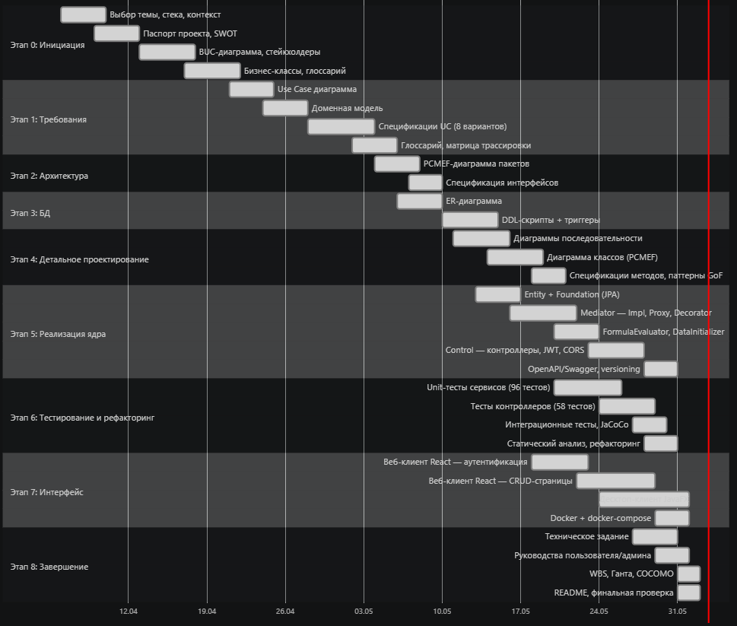
Рисунок 41 – диаграмма Ганта

Оценка трудозатрат (COCOMO)
Оценка трудозатрат выполнена по модели **COCOMO Basic** (Constructive Cost Model) в органическом режиме, соответствующем небольшому проекту с одним разработчиком и хорошо определёнными требованиями.
Подсчёт объёма кода.Общий объём кодовой базы составил 17 930 строк (≈ 18 KLOC), распределённых по шести компонентам: основной код бэкенда (Java, 74 файла, 6 290 SLOC), тесты бэкенда (Java, 12 файлов, 1 800 SLOC), веб-клиент (TypeScript/TSX, 35 файлов, 5 250 SLOC), десктоп-клиент (Java/FXML, 35 файлов, 4 200 SLOC), SQL-скрипты (240 SLOC) и конфигурационные файлы (150 SLOC).
Расчёт по формулам органического режима. Трудозатраты: E = 2.4 × (18)^1.05 ≈ **49.9 чел.-месяца**. Время разработки: T = 2.5 × (49.9)^0.38 ≈ **11 месяцев**. Расчётное число разработчиков: N = E / T ≈ **4–5 человек**.
Сравнение с фактом. Фактические трудозатраты составили около 2 чел.-месяцев (1 разработчик, 8 недель) при производительности ~8 965 SLOC/чел.-мес. против нормы COCOMO в 359 SLOC/чел.-мес. — коэффициент ускорения около 25×.
Расхождение объясняется тремя факторами. Модель рассчитана на команду и учитывает коммуникационные издержки, которые при единственном разработчике отсутствуют. Современный технологический стек существенно сокращает объём шаблонного кода по сравнению с проектами эпохи создания COCOMO (1981). Наконец, узкая и хорошо определённая предметная область исключает неопределённость требований, типичную для промышленных проектов.

Управление рисками
В рамках проекта выявлены три ключевых риска.
**Смена бизнес-процессов клиента** (вероятность — средняя, влияние — высокое). При существенном изменении логики ценообразования у клиента может потребоваться переработка формул или расширение функциональности системы. Митигация: гибкий механизм параметризованных формул позволяет администратору перенастраивать логику расчётов без участия разработчика, что существенно снижает зависимость от доработок.
**Конкуренция с универсальными решениями** (вероятность — высокая, влияние — среднее). Широко распространённые инструменты — электронные таблицы и комплексные учётные системы — имеют устоявшуюся базу пользователей. Митигация: конкурентные преимущества системы — простота настройки без разработчика и хранение данных на инфраструктуре клиента — позиционируются как ответ на ключевые недостатки альтернатив.
**Удаление материала нарушает расчёты** (вероятность — низкая, влияние — среднее). При удалении материала, задействованного в существующих расчётах, те переходят в невычислимое состояние. Митигация: система явно информирует пользователя — проблемная позиция подсвечивается предупреждением в интерфейсе, итоговая сумма не отображается до замены материала.

Заключение

Выводы
В ходе выполнения курсового проекта была спроектирована и реализована многопользовательская информационная система автоматизированного расчёта стоимости. Поставленные цель и задачи выполнены в полном объёме.
В теоретической части проведён анализ предметной области, сформулированы бизнес-требования, выполнено моделирование бизнес-процессов методологией IDEF0, построены Use Case диаграмма и доменная модель, составлены спецификации вариантов использования и матрица трассировки требований.
В проектной части разработана многоуровневая архитектура на основе паттерна PCMEF в Enterprise-адаптации, спроектирована реляционная схема базы данных из 10 таблиц с ограничениями целостности и триггерами, построены диаграммы классов и последовательности, обоснованы и применены три паттерна проектирования GoF.
В практической части реализованы серверная часть на Spring Boot (33 REST-эндпоинта, JWT-аутентификация, динамическая ролевая модель), веб-клиент на React с TypeScript и десктоп-клиент на JavaFX. Система контейнеризирована через Docker Compose с автоматической настройкой HTTPS. Написано 157 автоматических тестов с покрытием 49%, проведены статический анализ кода и нагрузочное тестирование.
Разработанная система решает задачу централизованного хранения справочных данных, гибкой настройки расчётных формул и разграничения прав доступа без привлечения разработчика, что подтверждает практическую значимость проекта.

Результаты
В результате выполнения курсового проекта получены следующие результаты.
Разработана и задокументирована полная проектная документация: паспорт проекта, бизнес-модель, спецификации вариантов использования, архитектурные решения, схема базы данных, диаграммы классов и последовательности.
Реализован серверный компонент на Java 25 и Spring Boot 4.0.6 объёмом около 18 KLOC, включающий 33 REST-эндпоинта, JWT-аутентификацию с access- и refresh-токенами, динамическую ролевую модель с проверкой прав в runtime, аудит действий и защиту от брутфорса.
Реализованы два клиентских приложения с идентичной функциональностью: веб-клиент на React с TypeScript и десктоп-клиент на JavaFX со встроенным JRE.
Спроектирована и развёрнута инфраструктура на основе Docker Compose, обеспечивающая одной командой запуск всех компонентов системы с автоматической настройкой HTTPS и инициализацией данных.
Написано 157 автоматических тестов (96 unit, 58 тестов контроллеров, 3 интеграционных), покрытие кода составило 49%. Проведены статический анализ кода инструментом Checkstyle и нагрузочное тестирование в Apache JMeter — 14 618 запросов без единой ошибки при среднем времени ответа 21–23 мс.
Настроен CI/CD pipeline на GitHub Actions, автоматически выполняющий компиляцию, тесты и сборку Docker-образа при каждом изменении кода.

Перспективы развития
Разработанная система обладает потенциалом для дальнейшего развития по нескольким направлениям.
Функциональное расширение. Наиболее востребованным дополнением является экспорт расчётов в PDF и Excel, что позволит использовать результаты системы в документообороте организации. Также целесообразно добавить историю изменения цен материалов для отслеживания динамики стоимости во времени и возможность сравнения расчётов между собой.
Интеграция с внешними системами. Архитектура на основе паттерна Repository оставляет возможность подключения внешних источников данных — ERP-систем, CRM, систем складского учёта — без переработки бизнес-логики. Импорт прайс-листов из Excel или CSV позволил бы автоматизировать актуализацию справочника материалов.
Многоарендная архитектура. Текущая модель изолированного развёртывания для каждого клиента обеспечивает максимальную изоляцию данных, однако усложняет обновление системы. Переход к SaaS-архитектуре с разграничением данных на уровне схем БД упростил бы сопровождение при росте числа клиентов.
Мобильный клиент. Разработка мобильного приложения на базе существующего REST API не потребует изменений серверной части и логически дополнит текущий набор клиентов.

Список использованных источников
Книги
1. Гамма Э., Хелм Р., Джонсон Р., Влиссидес Дж. Приёмы объектно-ориентированного проектирования. Паттерны проектирования. — СПб.: Питер, 2020. — 448 с.
2. Фаулер М. Архитектура корпоративных программных приложений. — М.: Вильямс, 2016. — 544 с.
3. Мартин Р. Чистая архитектура. Искусство разработки программного обеспечения. — СПб.: Питер, 2018. — 352 с.
4. Уоллс К. Spring in Action. — 6-е изд. — М.: ДМК Пресс, 2022. — 520 с.
5. Соммервилл И. Инженерия программного обеспечения. — 10-е изд. — М.: Вильямс, 2019. — 1070 с.
6. Боэм Б. Экономика программной инженерии. — М.: Радио и связь, 1985. — 512 с.

Электронные ресурсы
7. Spring Boot Reference Documentation [Электронный ресурс]. — URL: https://docs.spring.io/spring-boot/docs/current/reference/html/ (дата обращения: 01.06.2026).
8. React Documentation [Электронный ресурс]. — URL: https://react.dev (дата обращения: 01.06.2026).
9. PostgreSQL 16 Documentation [Электронный ресурс]. — URL: https://www.postgresql.org/docs/16/ (дата обращения: 01.06.2026).
10. JUnit 5 User Guide [Электронный ресурс]. — URL: https://junit.org/junit5/docs/current/user-guide/ (дата обращения: 01.06.2026).
11. OpenAPI Specification 3.0 [Электронный ресурс]. — URL: https://swagger.io/specification/ (дата обращения: 01.06.2026).
12. Testcontainers Documentation [Электронный ресурс]. — URL: https://testcontainers.com/guides/ (дата обращения: 01.06.2026).
13. Docker Documentation [Электронный ресурс]. — URL: https://docs.docker.com (дата обращения: 01.06.2026).
14. Репозиторий проекта Calculator [Электронный ресурс]. — URL: https://github.com/MrCap4a/course-project (дата обращения: 01.06.2026).

Приложения

Приложение А. Листинги кода
FormulaEvaluator.java — парсер арифметических выражений
package ru.denis.Calculator.Mediator;

import org.springframework.stereotype.Component;
import ru.denis.Calculator.Entity.CalculationItem;

import java.math.BigDecimal;
import java.math.RoundingMode;
import java.util.ArrayList;
import java.util.List;
import java.util.Optional;
import java.util.regex.Matcher;
import java.util.regex.Pattern;

@Component
public class FormulaEvaluator {

private static final Pattern PLACEHOLDER = Pattern.compile("\\{([^}]+)\\}");

public Optional<BigDecimal> evaluate(String expression, List<CalculationItem> sortedItems) {
StringBuffer substituted = new StringBuffer();
Matcher matcher = PLACEHOLDER.matcher(expression);
int index = 0;

while (matcher.find()) {
if (index >= sortedItems.size()) {
return Optional.empty();
}
CalculationItem item = sortedItems.get(index++);
String placeholder = matcher.group(1);
BigDecimal value;
if ("const".equalsIgnoreCase(placeholder)) {
value = item.getQuantity();
} else {
if (item.getMaterial() == null) {
return Optional.empty();
}
value = item.getMaterial().getPrice().multiply(item.getQuantity());
}
matcher.appendReplacement(substituted, value.toPlainString());
}
matcher.appendTail(substituted);

try {
return Optional.of(new Parser(substituted.toString()).parse());
} catch (Exception e) {
return Optional.empty();
}
}

public List<String> extractPlaceholders(String expression) {
List<String> result = new ArrayList<>();
Matcher matcher = PLACEHOLDER.matcher(expression);
while (matcher.find()) {
result.add(matcher.group(1));
}
return result;
}

private static class Parser {
private final String input;
private int pos = 0;

Parser(String input) {
this.input = input.replaceAll("\\s+", "");
}

BigDecimal parse() {
BigDecimal result = parseExpr();
if (pos != input.length()) {
throw new IllegalArgumentException("Unexpected character at " + pos);
}
return result;
}

private BigDecimal parseExpr() {
BigDecimal result = parseTerm();
while (pos < input.length()) {
char op = input.charAt(pos);
if (op == '+') { pos++; result = result.add(parseTerm()); }
else if (op == '-') { pos++; result = result.subtract(parseTerm()); }
else break;
}
return result;
}

private BigDecimal parseTerm() {
BigDecimal result = parseFactor();
while (pos < input.length()) {
char op = input.charAt(pos);
if (op == '*') { pos++; result = result.multiply(parseFactor()); }
else if (op == '/') { pos++; result = result.divide(parseFactor(), 10, RoundingMode.HALF_UP); }
else break;
}
return result;
}

private BigDecimal parseFactor() {
if (pos < input.length() && input.charAt(pos) == '(') {
pos++;
BigDecimal result = parseExpr();
if (pos < input.length() && input.charAt(pos) == ')') pos++;
return result;
}
return parseNumber();
}

private BigDecimal parseNumber() {
int start = pos;
if (pos < input.length() && input.charAt(pos) == '-') pos++;
while (pos < input.length() && (Character.isDigit(input.charAt(pos)) || input.charAt(pos) == '.')) pos++;
return new BigDecimal(input.substring(start, pos));
}
}
}
CalculationController.java — REST-контроллер расчётов
package ru.denis.Calculator.Control;

import org.springframework.http.HttpStatus;
import org.springframework.http.ResponseEntity;
import org.springframework.web.bind.annotation.*;
import ru.denis.Calculator.Dto.CalculationDto;
import ru.denis.Calculator.Dto.Request.CalculationRequest;
import ru.denis.Calculator.Mediator.Interfaces.ICalculationService;

import java.util.List;

@RestController
@RequestMapping("/calculations")
public class CalculationController {

private final ICalculationService calculationService;

public CalculationController(ICalculationService calculationService) {
this.calculationService = calculationService;
}

@GetMapping
public ResponseEntity<List<CalculationDto>> getAllCalculations() {
return ResponseEntity.ok(calculationService.getAllCalculations());
}

@GetMapping("/{id}")
public ResponseEntity<CalculationDto> getCalculationById(@PathVariable Integer id) {
return ResponseEntity.ok(calculationService.getCalculationById(id));
}

@PostMapping
public ResponseEntity<CalculationDto> createCalculation(@RequestBody CalculationRequest request) {
return ResponseEntity.status(HttpStatus.CREATED).body(calculationService.createCalculation(request));
}

@PutMapping("/{id}")
public ResponseEntity<CalculationDto> editCalculation(@PathVariable Integer id,
@RequestBody CalculationRequest request) {
return ResponseEntity.ok(calculationService.editCalculation(id, request));
}

@DeleteMapping("/{id}")
public ResponseEntity<Void> deleteCalculation(@PathVariable Integer id) {
calculationService.deleteCalculation(id);
return ResponseEntity.noContent().build();
}
}
FormulaGroupServiceImpl.java — реализация сервиса групп формул
package ru.denis.Calculator.Mediator.Impl;

import org.springframework.stereotype.Service;
import ru.denis.Calculator.Dto.FormulaGroupDto;
import ru.denis.Calculator.Dto.Request.FormulaGroupRequest;
import ru.denis.Calculator.Entity.FormulaGroup;
import ru.denis.Calculator.Foundation.FormulaGroupRepository;
import ru.denis.Calculator.Mediator.Interfaces.IFormulaGroupService;

import java.util.List;

@Service
public class FormulaGroupServiceImpl implements IFormulaGroupService {

private final FormulaGroupRepository formulaGroupRepository;

public FormulaGroupServiceImpl(FormulaGroupRepository formulaGroupRepository) {
this.formulaGroupRepository = formulaGroupRepository;
}

@Override
public List<FormulaGroupDto> getAllFormulaGroups() {
return formulaGroupRepository.findAll().stream()
.map(this::toDto)
.toList();
}

@Override
public FormulaGroupDto getFormulaGroupById(Integer id) {
return toDto(formulaGroupRepository.findById(id)
.orElseThrow(() -> new RuntimeException("FormulaGroup not found: " + id)));
}

@Override
public FormulaGroupDto createFormulaGroup(FormulaGroupRequest request) {
FormulaGroup group = new FormulaGroup();
group.setName(request.name());
return toDto(formulaGroupRepository.save(group));
}

@Override
public FormulaGroupDto editFormulaGroup(Integer id, FormulaGroupRequest request) {
FormulaGroup group = formulaGroupRepository.findById(id)
.orElseThrow(() -> new RuntimeException("FormulaGroup not found: " + id));
group.setName(request.name());
return toDto(formulaGroupRepository.save(group));
}

@Override
public void deleteFormulaGroup(Integer id) {
formulaGroupRepository.findById(id)
.orElseThrow(() -> new RuntimeException("FormulaGroup not found: " + id));
formulaGroupRepository.deleteById(id);
}

private FormulaGroupDto toDto(FormulaGroup group) {
return new FormulaGroupDto(group.getId(), group.getName());
}
}
CalculationServiceProxy.java — проверка прав доступа (паттерн Proxy)
package ru.denis.Calculator.Mediator.Proxy;

import org.springframework.beans.factory.annotation.Qualifier;
import org.springframework.stereotype.Service;
import ru.denis.Calculator.Dto.CalculationDto;
import ru.denis.Calculator.Dto.Request.CalculationRequest;
import ru.denis.Calculator.Mediator.PermissionChecker;
import ru.denis.Calculator.Mediator.Interfaces.ICalculationService;

import java.util.List;

@Service
public class CalculationServiceProxy implements ICalculationService {

private final ICalculationService delegate;
private final PermissionChecker checker;

public CalculationServiceProxy(
@Qualifier("calculationServiceImpl") ICalculationService delegate,
PermissionChecker checker) {
this.delegate = delegate;
this.checker = checker;
}

@Override
public List<CalculationDto> getAllCalculations() {
checker.require("calculations.view");
return delegate.getAllCalculations();
}

@Override
public CalculationDto getCalculationById(Integer id) {
checker.require("calculations.view");
return delegate.getCalculationById(id);
}

@Override
public CalculationDto createCalculation(CalculationRequest request) {
checker.require("calculations.create");
return delegate.createCalculation(request);
}

@Override
public CalculationDto editCalculation(Integer id, CalculationRequest request) {
checker.require("calculations.edit");
return delegate.editCalculation(id, request);
}

@Override
public void deleteCalculation(Integer id) {
checker.require("calculations.delete");
delegate.deleteCalculation(id);
}
}
CalculationServiceDecorator.java — логирование действий (паттерн Decorator)
package ru.denis.Calculator.Mediator.Decorator;

import lombok.extern.slf4j.Slf4j;
import org.springframework.beans.factory.annotation.Qualifier;
import org.springframework.context.annotation.Primary;
import org.springframework.security.core.context.SecurityContextHolder;
import org.springframework.stereotype.Service;
import ru.denis.Calculator.Dto.CalculationDto;
import ru.denis.Calculator.Dto.Request.CalculationRequest;
import ru.denis.Calculator.Mediator.Interfaces.ICalculationService;

import java.util.List;

@Slf4j
@Service
@Primary
public class CalculationServiceDecorator implements ICalculationService {

private final ICalculationService delegate;

public CalculationServiceDecorator(
@Qualifier("calculationServiceProxy") ICalculationService delegate) {
this.delegate = delegate;
}

@Override
public List<CalculationDto> getAllCalculations() {
log.info("getAllCalculations user={}", currentUser());
try {
List<CalculationDto> result = delegate.getAllCalculations();
log.info("getAllCalculations: fetched {} items", result.size());
return result;
} catch (Exception e) {
log.error("getAllCalculations failed user={}: {}", currentUser(), e.getMessage());
throw e;
}
}

@Override
public CalculationDto createCalculation(CalculationRequest request) {
log.info("createCalculation name={} user={}", request.name(), currentUser());
try {
CalculationDto result = delegate.createCalculation(request);
log.info("createCalculation created id={} user={}", result.id(), currentUser());
return result;
} catch (Exception e) {
log.error("createCalculation failed name={} user={}: {}", request.name(), currentUser(), e.getMessage());
throw e;
}
}

@Override
public CalculationDto editCalculation(Integer id, CalculationRequest request) {
log.info("editCalculation id={} user={}", id, currentUser());
try {
return delegate.editCalculation(id, request);
} catch (Exception e) {
log.error("editCalculation failed id={} user={}: {}", id, currentUser(), e.getMessage());
throw e;
}
}

@Override
public void deleteCalculation(Integer id) {
log.info("deleteCalculation id={} user={}", id, currentUser());
delegate.deleteCalculation(id);
}

@Override
public CalculationDto getCalculationById(Integer id) {
log.info("getCalculationById id={} user={}", id, currentUser());
return delegate.getCalculationById(id);
}

private String currentUser() {
return SecurityContextHolder.getContext().getAuthentication().getName();
}
}
Calculation.java — JPA-сущность расчёта
package ru.denis.Calculator.Entity;

import jakarta.persistence.*;
import lombok.Getter;
import lombok.Setter;

import java.util.List;

@Getter
@Setter
@Entity
@Table(name = "calculation", indexes = {
@Index(name = "calculation_index_0", columnList = "formula_id")
})
public class Calculation {

@Id
@GeneratedValue(strategy = GenerationType.IDENTITY)
private Integer id;

@Column(nullable = false, unique = true, length = 64)
private String name;

@ManyToOne(fetch = FetchType.LAZY)
@JoinColumn(name = "formula_id", nullable = false,
foreignKey = @ForeignKey(name = "fk_calculation_formula_id_formula"))
private Formula formula;

@OneToMany(mappedBy = "calculation", cascade = CascadeType.ALL)
private List<CalculationItem> items;
}
ddl.sql — DDL-скрипт схемы базы данных
CREATE TABLE IF NOT EXISTS "user_role" (
"id" INTEGER GENERATED ALWAYS AS IDENTITY NOT NULL,
"name" VARCHAR(32) NOT NULL UNIQUE,
PRIMARY KEY ("id")
);

CREATE TABLE IF NOT EXISTS "permissions" (
"id" INTEGER GENERATED ALWAYS AS IDENTITY NOT NULL,
"name" VARCHAR(64) NOT NULL UNIQUE,
PRIMARY KEY ("id")
);

CREATE TABLE IF NOT EXISTS "role_permissions" (
"role_id" INTEGER NOT NULL,
"permission_id" INTEGER NOT NULL,
PRIMARY KEY ("role_id", "permission_id")
);

CREATE TABLE IF NOT EXISTS "user" (
"id" INTEGER GENERATED ALWAYS AS IDENTITY NOT NULL,
"role_id" INTEGER,
"login" VARCHAR(32) NOT NULL UNIQUE,
"password" VARCHAR(255) NOT NULL,
"name" VARCHAR(32) NOT NULL,
"surname" VARCHAR(32) NOT NULL,
"is_super_admin" BOOLEAN NOT NULL DEFAULT FALSE,
PRIMARY KEY ("id")
);

CREATE TABLE IF NOT EXISTS "material_group" (
"id" INTEGER GENERATED ALWAYS AS IDENTITY NOT NULL,
"name" VARCHAR(64) NOT NULL UNIQUE,
PRIMARY KEY ("id")
);

CREATE TABLE IF NOT EXISTS "material" (
"id" INTEGER GENERATED ALWAYS AS IDENTITY NOT NULL,
"group_id" INTEGER NOT NULL,
"name" VARCHAR(32) NOT NULL UNIQUE,
"price" NUMERIC NOT NULL CHECK ("price" >= 0),
"units" VARCHAR(8),
PRIMARY KEY ("id")
);

CREATE TABLE IF NOT EXISTS "formula_group" (
"id" INTEGER GENERATED ALWAYS AS IDENTITY NOT NULL,
"name" VARCHAR(64) NOT NULL UNIQUE,
PRIMARY KEY ("id")
);

CREATE TABLE IF NOT EXISTS "formula" (
"id" INTEGER GENERATED ALWAYS AS IDENTITY NOT NULL,
"group_id" INTEGER NOT NULL,
"name" VARCHAR(128) NOT NULL UNIQUE,
"expression" TEXT NOT NULL,
PRIMARY KEY ("id")
);

CREATE TABLE IF NOT EXISTS "calculation" (
"id" INTEGER GENERATED ALWAYS AS IDENTITY NOT NULL,
"formula_id" INTEGER NOT NULL,
"name" VARCHAR(64) NOT NULL UNIQUE,
PRIMARY KEY ("id")
);

CREATE TABLE IF NOT EXISTS "calculation_item" (
"id" INTEGER GENERATED ALWAYS AS IDENTITY NOT NULL,
"position" SMALLINT NOT NULL,
"calculation_id" INTEGER NOT NULL,
"material_id" INTEGER,
"quantity" NUMERIC NOT NULL CHECK ("quantity" >= 0),
PRIMARY KEY ("id")
);

ALTER TABLE "user"
ADD CONSTRAINT "fk_user_role_id_user_role"
FOREIGN KEY ("role_id") REFERENCES "user_role" ("id")
ON UPDATE CASCADE ON DELETE SET NULL;

ALTER TABLE "formula"
ADD CONSTRAINT "fk_formula_group_id_formula_group"
FOREIGN KEY ("group_id") REFERENCES "formula_group" ("id")
ON UPDATE CASCADE ON DELETE CASCADE;

ALTER TABLE "calculation"
ADD CONSTRAINT "fk_calculation_formula_id_formula"
FOREIGN KEY ("formula_id") REFERENCES "formula" ("id")
ON UPDATE CASCADE ON DELETE CASCADE;

ALTER TABLE "calculation_item"
ADD CONSTRAINT "fk_calculation_item_calculation_id_calculation"
FOREIGN KEY ("calculation_id") REFERENCES "calculation" ("id")
ON UPDATE CASCADE ON DELETE CASCADE;

ALTER TABLE "calculation_item"
ADD CONSTRAINT "fk_calculation_item_material_id_material"
FOREIGN KEY ("material_id") REFERENCES "material" ("id")
ON UPDATE NO ACTION ON DELETE SET NULL;
triggers.sql — триггеры защиты супер-администратора
CREATE OR REPLACE FUNCTION prevent_super_admin_delete()
RETURNS TRIGGER AS $$
BEGIN
IF OLD.is_super_admin THEN
RAISE EXCEPTION 'Нельзя удалить супер-администратора';
END IF;
RETURN OLD;
END;
$$ LANGUAGE plpgsql;

CREATE TRIGGER trg_prevent_super_admin_delete
BEFORE DELETE ON "user"
FOR EACH ROW EXECUTE FUNCTION prevent_super_admin_delete();

CREATE OR REPLACE FUNCTION prevent_super_admin_flag_change()
RETURNS TRIGGER AS $$
BEGIN
IF OLD.is_super_admin AND NOT NEW.is_super_admin THEN
RAISE EXCEPTION 'Нельзя снять флаг супер-администратора';
END IF;
RETURN NEW;
END;
$$ LANGUAGE plpgsql;

CREATE TRIGGER trg_prevent_super_admin_flag_change
BEFORE UPDATE ON "user"
FOR EACH ROW EXECUTE FUNCTION prevent_super_admin_flag_change();

Приложение Б. Скриншоты интерфейсов
См. раздел 3.3.1 (Desktop) и 3.3.2 (Web).

Приложение В. Результаты тестирования
См. разделы 4.1 (модульное), 4.2 (интеграционное), 4.3 (системное), 4.4 (нагрузочное).

